СОДЕРЖАНИЕ

ВВЕДЕНИЕ………………………………………………………………………………………...7

1 АНАЛИЗ ИСХОДНЫХ ДАННЫХ И ПОСТАНОВКА ЗАДАЧ 8

1.1 Предметная область 8

1.2 Постановка задач проектирования 12

1.3 Требования, предъявляемые к комплексной интегрированной системе обучения и контроля знаний, основанной на КСО 14

1.4 Анализ аналогов и прототипов 15

1.5 Выбор и обоснование средств и методов решения задач 22

1.6 Разработка технического задания 23

2 РАЗРАБОТКА КОМПЛЕКСНОЙ ИНТЕГРИРОВАННОЙ СИСТЕМЫ ОБУЧЕНИЯ И КОНТРОЛЯ ЗНАНИЙ НА ОСНОВЕ КСО 24

2.1 Функциональная структура разрабатываемой системы 24

2.2 Варианты использования 26

2.3 Разработка базы данных 26

2.3.1 Разработка таблиц базы данных 26

2.3.2 Разработка хранимых процедур 34

2.4 Разработка комплексной интегрированной системы обучения, тестирования и контроля знаний на основе КСО 36

2.4.1 Структура разрабатываемой системы 36

2.4.2 Разработка пользовательского интерфейса 37

2.5 Безопасность и защита данных 38

3 РЕАЛИЗАЦИЯ И ТЕСТИРОВАНИЕ 39

3.1 Реализация 39

3.2 Тестирование и отладка 44

4 ЭКОНОМИЧЕСКАЯ ЧАСТЬ 47

4.1 Обоснование необходимости выведения на рынок 47

4.2 Определение этапов работ по созданию программного обеспечения 48

4.3 Составление сметы затрат на разработку программного обеспечения 49

4.3.1 Общие положения 49

4.3.2 Расчет сметной себестоимости программного средства 50

5 ОХРАНА ТРУДА 57

5.1 Общие сведения 57

5.2 Гигиена труда и промышленная санитария 61

5.3 Техническая безопасность 64

5.4 Требования к электротехническому персоналу 66

ЗАКЛЮЧЕНИЕ 72

СПИСОК ИСПОЛЬЗОВАННЫХ ИСТОЧНИКОВ 73

Приложения 74

Приложение А (обязательное) Техническое задание

Приложение Б (обязательное) Программа и методика испытаний

Приложение В (справочное) Реляционная схема базы данных

Приложение Г (обязательное) Диаграмма вариантов использования

Приложение Д (обязательное) Руководство системного программиста

Приложение E (обязательное) Описание программы

## ВВЕДЕНИЕ

В настоящее время образование является неотъемлемой частью современного общества. Образование, как процесс, протекающий в обществе, сопровождается подтверждением закрепления обучающимися установленных государством образовательных норм и имеет в своем составе средства обучения, при помощи которых и достигается требуемый образовательный уровень. До недавнего времени к средствам обучения относили пособия, лекционный и практический материал, технические средства обучения, дидактические материалы. В связи с появлением и широким распространением персональных компьютеров возник новый вид средств обучения: компьютерные средства обучения. Компьютерные средства обучения (КСО) – программные средства, предназначенные для решения определенных педагогических задач, имеющие педагогическое содержание, и ориентированные на взаимодействие с обучаемым субъектом.

В своем составе компьютерные средства обучения определяются персональным компьютером, а также теоретическим и практическим материалами, подобранными специальным образом. Комплексность здесь достигается благодаря взаимной интеграции других широко популярных средств обучения: лекций, тренингов, тестов. В соответствии с классификацией компьютерных средств обучения по решаемым педагогическим задачам, их можно разделить на средства теоретической и практической подготовки, вспомогательные средства и комплексные средства, которые сочетают в себе преимущества предыдущих трех разновидностей компьютерных средств обучения.

В рамках дипломного проекта будет решаться проблема создания комплексной интегрированной системы обучения и контроля знаний на основе КСО. Задача данной системы заключается в организации процесса обучения студентов посредством выполнения необходимых тестов различной сложности, а также осуществление контроля знаний при помощи количественных метрик для оценивания результатов выполнения теста студентом. Предназначение данной системы: организовать простой и общедоступный процесс взаимодействия преподавателя со студентом в рамках программы обучения, а также при проверке знаний.

## 1 АНАЛИЗ ИСХОДНЫХ ДАННЫХ И ПОСТАНОВКА ЗАДАЧ

### 1.1 Предметная область

Предметную область разрабатываемой информационной системы будут составлять некоторое количество сущностей. Исходя из задач, касающихся проектирования системы, необходимо выявить необходимый набор сущностей, указать необходимые атрибуты, характеризующие каждую сущность, а также определить связи между сущностями.

Основными типами пользователей, для которых разрабатывается информационная система, будет три: администратор, преподаватель и студент. Исходя из этого, получаем следующий набор сущностей:

1. «Пользователь».
2. «Преподаватель».
3. «Администратор».
4. «Студент».

Связь между этими сущностями представлена на рисунке 2.

**Пользователь**

**Администратор**

**Преподаватель**

**Студент**

**1**

**1**

**1**

**1**

Рисунок 2 – Связь между сущностями «Пользователь»,  
«Администратор», «Студент» и «Преподаватель»

Студенты объединяются в группы, к каждой группе привязано некоторое количество дисциплин, которые в свою очередь, делятся на темы. Для каждой дисциплины существует преподаватель, который ее читает. После проведенного анализа получаем следующий набор сущностей:

1. «Группа».
2. «Дисциплина».
3. «Тема».

Связь между сущностями «Группа», «Дисциплина» и «Тема» представлена на рисунке 3.

**Группа**

**Дисциплина**

**∞**

**∞**

**1**

**1**

**Группы-Дисциплины**

**Тема**

**1**

**∞**

Рисунок 3 – Связь между сущностями «Тема», «Дисциплина» и «Группа»

На каждую тему может составляться любое количество тестов различного содержания, сложности, и типа. Каждый из тестов содержит определенное количество вопросов. Исходя из набора вышеописанных фактов, список выявленных сущностей будет выглядеть следующим образом:

1. «Тест».
2. «Вопрос».

Проведем анализ сущности «Вопрос». Как известно, вопросы для проведения тестового контроля могут быть нескольких типов: вопросы с выборов нескольких вариантов ответа, вопросы с выбором одного варианта ответа, вопросы на соответствие, вопросы с записью правильного ответа, вопросы на узнавание объекта на изображении. Поэтому, для детализации сущности вопрос воспользуемся следующими сущностями:

1. «Вопрос с выбором одного варианта ответа».
2. «Вопрос с выбором нескольких вариантов ответа».
3. «Вопрос на узнавание объекта на изображении».
4. «Вопрос на соответствие».
5. «Вопрос с записью правильного ответа».

Связь между этими сущностями представлена на рисунке 4.

**Тема**

**Тест**

**1**

**∞**

**Вопрос**

**1**

**∞**

**Вопрос на соответствие**

**Вопрос на дозапись**

**Вопрос на узнавание**

**Вопрос с выбором вариантов ответа**

**1**

**1**

**1**

**1**

**1**

Рисунок 4 – Связь между сущностями «Тема», «Тест» и «Вопрос»

Для фиксации результатов прохождения теста студентом или группой студентов, необходимо определить такую сущность, как «Статистика». Для более детального представления статистики введем дополнительную сущность – «Разбалловка вопросов за тест».

Связь между этими сущностями представлена на рисунке 5.

**Студент**

**Статистика**

**Разбалловка вопросов**

**1**

**∞**

**1**

**∞**

Рисунок 5 – Связь между сущностями «Студент»,

«Статистика» и «Разбалловка вопросов»

Для каждой сущности выделим необходимый набор атрибутов, определяющие ее свойства:

1. Для сущности «Пользователь»:

* фамилия пользователя;
* имя пользователя;
* отчество пользователя;
* имя для входа в систему;
* пароль пользователя;
* дата и время регистрации пользователя;
* количество входов пользователя в систему;
* дата и время последнего входа в систему.

1. Для сущности «Преподаватель»:

* квалификация преподавателя.

1. Для сущности «Студент»:

* номер зачетной книжки;
* группа, в которой состоит студент.

1. Для сущности «Группа»:

* год набора;
* спецификатор группы.

1. Для сущности «Дисциплина»:

* наименование дисциплины;
* преподаватель, за которым закреплена дисциплина.

1. Для сущности «Тема»:

* название дисциплины, за которой закреплена тема;
* название темы.

1. Для сущности «Тест»:

* тип теста;
* тема, за которой закреплен тест;
* время прохождения теста;
* возможность пропуска вопросов.

1. Для сущности «Вопрос»:

* формулировка вопроса;
* максимум баллов за вопрос.

1. Для сущности «Вопрос на дозапись»:

* правильный ответ на вопрос.

1. Для сущности «Вопрос на соответствие»:

* список соответствий.

1. Для сущности «Вопрос с выбором нескольких/одного варианта ответа»:

* список вариантов ответа на вопрос;
* правильность каждого из варианта ответа.

1. Для сущности «Вопрос на узнавание»:

* список вариантов ответов на вопрос;
* правильность каждого из варианта ответа;
* данные изображения.

1. Для сущности «Статистика»:

* фамилия, имя, отчество студента, который проходит тест;
* тест, который проходит студент;
* дата и время прохождения теста;
* результат.

1. Для сущности «Разбалловка вопросов за прохождение»:

* список вопросов, которые были в тесте;
* полученное количество баллов за вопрос.

### 1.2 Постановка задач проектирования

Темой задания на дипломный проект является разработка комплексной интегрированной системы обучения и контроля знаний на основе КСО.

Для постановки задачи необходимо определить структуру разрабатываемой системы, а также выявить необходимые функции, которые должна выполнять разрабатываемая система.

В структуре разрабатываемой системы будут присутствовать несколько взаимозависимых компонентов, каждый из которых выполняет отдельную роль в общей системе:

1. База данных. В ней будет храниться информация о преподавателях, о студентах, о группах, о дисциплинах, о темах, о тестах, о вопросах и ответах на тесты, о статистике прохождения студентами либо группой студентов теста.
2. Преподавательский терминал. Через подсистему авторизации преподаватель попадает в терминал, который является рабочим столом для выполнения различных операций, не касающихся создания тестов и заполнения их вопросами. В его функциональные возможности входят создание групп, регистрация студентов в группе, закрепление дисциплин преподавателя за конкретной группой, наполнение системы лекционным материалом, наблюдение за ходом проведения тестирования, генерация отчетов.
3. Подсистема администрирования. Подсистема администрирования создается здесь для выполнения операций регистрации преподавателей в системе. Есть конкретный пользователь, имеющий полномочия по выполнению этих обязанностей, однако не имеющий прав, предоставляемых преподавателю.
4. Редактор тестового материала. В ее основные функциональные возможности входит создание тестов и наполнение их вопросами, а также установки специфических свойств теста: ограничение на длительность прохождения, возможность пропуска вопросов, возможность перемешивания вопросов.

Так как разрабатываемое программное средство является автоматизированной информационной системой, то требования, предъявляемые к любой автоматизированной информационной системе, будут распространены и на разрабатываемый программный продукт. Среди них выделяют:

1. Наличие визуальной среды для просмотра и обработки информации. Для обработки информации, которая поступает в информационную систему, необходимо разработать удобную оболочку, через которую, посылая запросы к модулям логики работы системы, пользователь осуществляет необходимую ему обработку данных. Для такой визуальной среды важными характеристиками являются дизайн пользовательского интерфейса, интуитивность и удобство навигации.
2. Возможность выполнять с информацией, поступающей в информационную систему, различные стандартные операции. К таким операциям относят операции добавления, удаления, а также изменения (редактирования) данных.
3. Логическое разделение автоматизированной информационной системы на программные компоненты. В данном случае, информационную систему удобнее всего разделить на четыре основных вышеперечисленных компонента: база данных, подсистема администрирования, преподавательский терминал и редактор тестового материала.
4. Ориентированность на пользователя – для работы с разрабатываемым программным средством не требуется предварительной подготовки персонала. Однако логическое разделение информационной системы на компоненты предполагает ориентированность конкретного компонента на конкретный тип пользователя.
5. Стабильность работы – приложение должно обеспечивать возможность корректного завершения в случае критической ошибки с записью в соответствующий журнал событий информации о причине сбоя.

На основании вышеперечисленных требований следует выделить следующие задачи проектирования:

* разработка эффективных методов хранения информации, которой будет оперировать комплексная интегрированная система обучения и контроля знаний;
* разработка алгоритмов для обработки данных, а также для выполнения специализированных функциональных возможностей компонентов программы;
* определение основных ролей пользователей системы, а также алгоритмов, обеспечивающих разделение доступа пользователей по определенным ролям;
* разработка эскизов графического интерфейса пользователя с учетом предоставленных функциональных требований к системе.

### 1.3 Требования, предъявляемые к комплексной интегрированной системе обучения и контроля знаний, основанной на КСО

Для того чтобы в конечном результате получить программное обеспечение, которое сможет конкурировать с аналогами, необходимо придерживаться определенных требований, предоставляемых для систем подобного рода. Приведем их список:

* осуществление контроля знаний посредством тестирования;
* создание тестов различного содержания и сложности с помощью редактора тестов;
* хранение теоретического материала;
* поддержка режима обучения (в тестах типа «Аутотренинг»);
* контроль над ходом проведения тестирования;
* наличие подсистемы администрирования для осуществления регистрации преподавателей и преподавательского терминала для организации наблюдения за ходом тестирования, регистрации испытуемых, создания учебных групп, а также просмотра результатов прохождения тестов испытуемых;
* сбор и формирование статистики:

1. прохождения теста испытуемым;
2. прохождения теста группой испытуемых.

* формирование и печать отчетов различных типов.

### 1.4 Анализ аналогов и прототипов

Сравнительный анализ аналогов и прототипов проведем на нескольких похожих продуктах, предназначенных для организации тестирования знаний, а также приведем перечень некоторых компьютерных систем обучения.

На сегодняшний день существует огромное количество самых разнообразных программных продуктов, позволяющих решать те или иные задачи автоматизации процесса тестирования. Все эти программные продукты можно разделить на две категории – web-ориентированные и настольные.

Традиционные web-ориентированные приложения выполняются, как правило, в контексте специальной программы клиента, которой, в большинстве случаев, является web-браузер. Такие приложения сильно ограничены в своих возможностях и предлагают пользователю ограниченный набор функций. Главным недостатком перед настольными программными продуктами является низкая интерактивность пользовательского интерфейса, что, в свою очередь, негативно влияет на общее впечатление от работы у конечного пользователя. Основным же достоинством систем, разработанных для web, является их доступность. Таким образом, у конечного пользователя нет необходимости в установке специализированного программного обеспечения и, как правило, нет особых ограничений на программную и аппаратную платформу, с которой он работает. Немаловажным достоинством является «централизованность» web-приложений, что делает их поддержку и модернизацию наиболее эффективной и наименее затратной, ибо все изменения производятся только в одном месте и тут же становятся доступными конечным пользователям.

Настольные приложения, в отличие от web-ориентированных, не ограничивают их разработчика в определенном наборе функций и возможностей, позволяют создавать высоко интерактивные пользовательские интерфейсы. Однако, в большинстве своем, являются системно-зависимыми и требуют непосредственной установки на каждую клиентскую рабочую станцию, что приводит к дополнительным затратам, тем самым повышая стоимость их эксплуатации, поддержки и модернизации.

Среди web-ориентированных систем необходимо отметить системы, встроенные в ATUTOR [1] (см. рисунок 6), INDIGO (см. рисунок 7). Все они обладают выше названными недостатками, которые присущи традиционным web-приложениям. Процесс организации и проведения тестирования прост и прозрачен. При помощи специальной подсистемы, как правило, также web-ориентированной, создается новый тест, к нему добавляются вопросы различных типов, которые, в основном, ограничены лишь «одиночным» и «множественным выбором», что опять-таки связано с ограниченностью web-приложений. Непосредственное тестирование проводится клиентской подсистемой, с которой ведет «диалог» каждое тестируемое лицо, а конечный результат рассчитывается серверным приложением и возвращается каждому из клиентов.

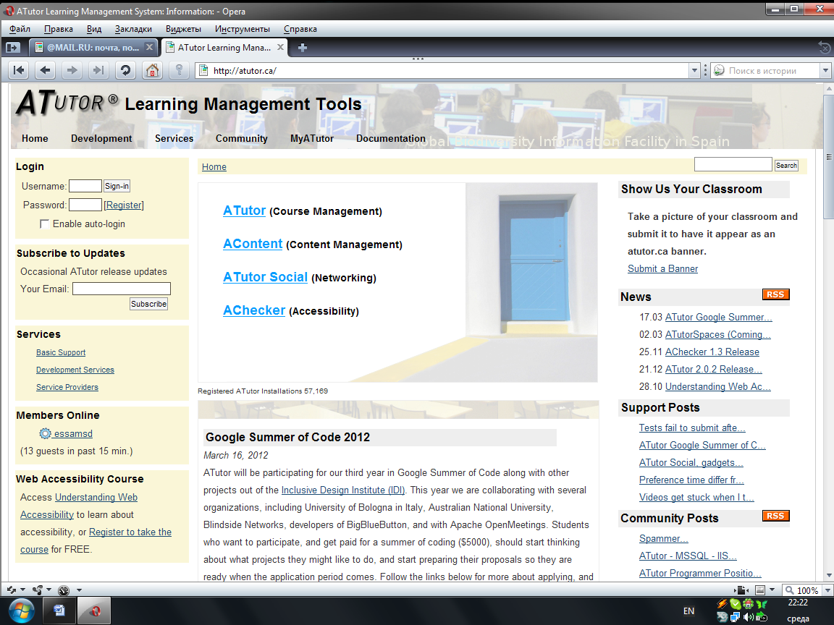

Рисунок 6 – Главная страница сайта системы ATUTOR

Система тестирования INDIGO (см. рисунок 7) – это универсальный инструмент автоматизации процесса тестирования и обработки результатов, который можно использовать для решения широкого спектра задач:

* определение уровня готовности учащихся школ к ЕГЭ (единому государственному экзамену);
* тестирование и контроль знаний студентов по различным дисциплинам;
* определение профессионального уровня сотрудников (в том числе при приеме на работу);
* автоматизация психологических тестов;
* проведение опросов (социологических, психологических, маркетинговых, выявление доминирующей точки зрения и т.д.);
* автоматизация проведения викторин и олимпиад.

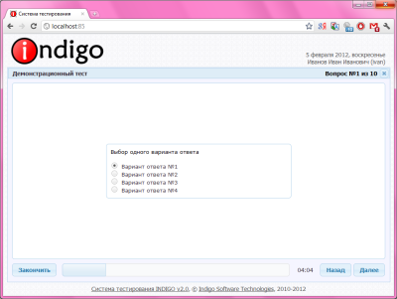

Рисунок 7 – Система тестирования INDIGO

Среди настольных систем автоматизации тестирования можно выделить систему УСАТИК Ульяновского государственного технического университет, CONTROL Одесской национальной академии связи им. А.С. Попова, система тестирования AD TESTER компании AD SOFT, а также ряд других программных продуктов.

УСАТИК (Универсальная Система Автоматизированного Тестирования и Контроля) – программный комплекс для проведения компьютерного тестирования, оценки знаний и разработки тестов (см. рисунок 8) [2].

Программный пакет УСАТИК предназначен для решения следующих задач:

* контроля и оценки знаний учащихся школ, лицеев, студентов вузов;
* контроля и оценки знаний слушателей на курсах повышения квалификации;
* оценки профессиональных знаний;
* осуществления профотбора среди новых сотрудников, претендующих на рабочее место.

УСАТИК позволяет:

* проводить групповое компьютерное тестирование по произвольной тематике;
* вести базу данных проведенных тестирований;
* производить автоматическое выставление оценок по полученным результатам тестирований;
* быстро и легко разрабатывать новые тесты по произвольной тематике;
* вести разработку научно обоснованных тестов, направленных на достижение объективности оценки знаний.

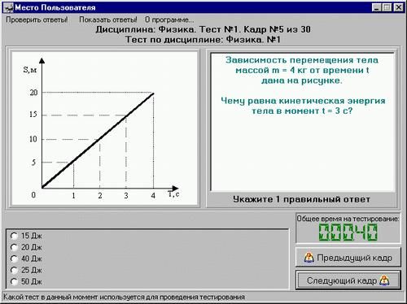

Рисунок 8 – Система тестирования УСАТИК

Система CONTROL – программа компьютерного тестирования.

Основным отличием данной системы является наличие двух режимов тестирования: режим «Экзамен» и «Тренировка».

В режиме «Экзамен» в диалоге с системой студент:

* выбирает курс и тему для контроля;
* получает сообщение о параметрах задач выбранной темы;
* регистрируется;
* решает варианты задач, предложенные ему системой;
* получает сообщение о своей оценке и ее обоснование.

Оценка знаний на экзамене зависит от оценок за решенные задачи, использование подсказок к задачам, сложности решенных задач, времени решения каждой задачи и всех задач.

В режиме «Тренировка» в диалоге с системой студент:

* выбирает курс и тему для тренировки;
* получает сообщение о параметрах задач выбранной темы;
* решает варианты задач, предложенные ему системой;
* получает сообщение о числе решенных и нерешенных задач и полученные за них оценки, частоте использования подсказок, итоговый вывод о своей готовности или неготовности к экзамену.

Главные отличия данного режима от «Экзамена» следующие:

* не ведется контроль времени решение задач;
* студент может «имитировать экзамен», решая варианты задач, которые будут случайно выбираться системой CONTROL. Тем не менее, в любой момент сеанса он может переключиться на решение подряд всех вариантов текущей задачи.
* в случае неверного ответа на вариант задачи не происходит перехода к следующей задаче. Вместо этого выводится на экран текст помощи к данному варианту. В случае же повторного неправильного ответа система покажет студенту правильный ответ и только потом перейдет к новому варианту той же самой задачи.

В основном же система является крайне ограниченной, предоставляя минимальный набор функциональных возможностей и возможность создания вопросов только одного типа – непосредственный ввод. Ее внешний вид представлен на рисунке 9.

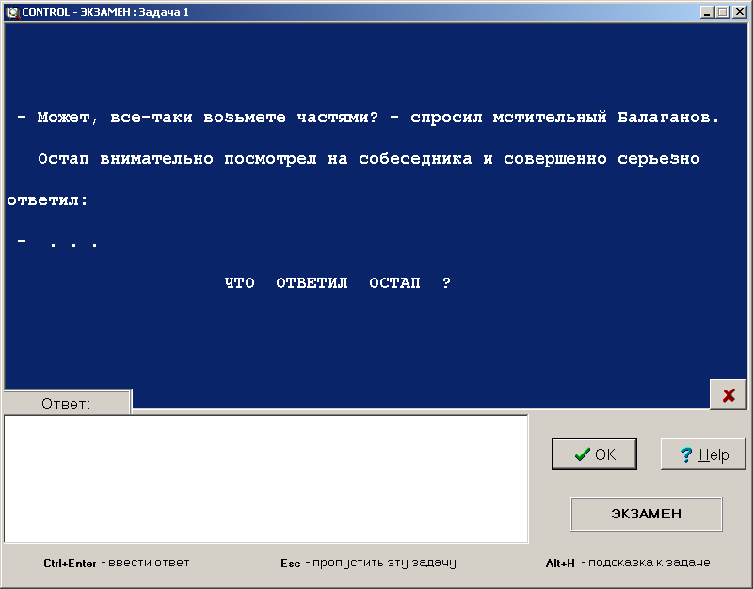

Рисунок 9 – Система тестирования CONTROL

AD TESTER – это пакет программ, предназначенный для проведения тестирования. С помощью AD TESTER возможна организация проведения тестирования в любых образовательных учреждениях, будь то школа, университет или колледж. Тестирование может проводиться как с целью выявления знаний учащихся в той или иной области, так и для обучающих целей [3]. Модули системы:

* тестер (непосредственно сама программа тестирования);
* конструктор тестов (программа для создания тестов различного содержания);
* панель администратора (программа для регистрации пользователей, групп, а также установки свойств этих групп).

С помощью пакета можно легко создавать тесты по любым предметам школьной программы, по любым ВУЗовским дисциплинам, любые тесты для узкопрофессионального тестирования, различные психологические тесты. Возможности данной системы тестирования:

* неограниченное кол-во вопросов в тесте и количество вариантов ответа;
* возможность создания тестируемых групп;
* пять типов вопросов: одиночный выбор, множественный выбор, ввод ответа с клавиатуры, соответствие, порядок;
* возможность установить режим тестирования: контроль и обучение;
* контроль отображения статистики пользователю;
* возможность как разрешить, так и запретить показ результатов тестирования;
* редактирование теста может быть защищено паролем;
* каждый вопрос может сопровождаться подсказкой для тестируемого субъекта;
* тестирование может быть ограничено по времени.

Внешний вид системы в процессе прохождения теста представлен на рисунке 10.

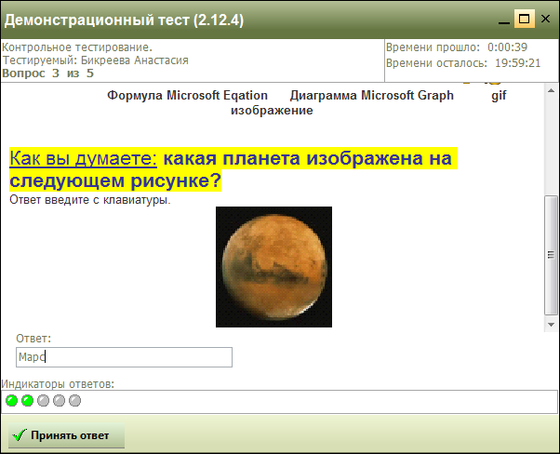

Рисунок 10 – Вид системы тестирования AD TESTER  
во время прохождения теста

Среди средств КСО наиболее известны следующие разновидности:

1. Средства теоретической и технологической подготовки:

* компьютерные учебники (Химия 8 класс. Мультимедийное учебное пособие нового образца. Просвещение. 2004; Уроки алгебры Кирилла и Мефодия. 7-8 класс);
* компьютерные обучающие системы (мультимедийный учебный курс «1С: Образовательная коллекция. Органическая химия» 10-11 класс; Открытая Физика. Версия 2.5. Часть 2: Электродинамика. Электромагнитные колебания и волны. Оптика. Основы специальной теории относительности. Квантовая физика. Физика атома и атомного ядра. Под редакцией профессора МФТИ С.М. Козелла.);
* компьютерные системы контроля знаний.

1. Средства практической подготовки:

* компьютерные задачники (1С. Образовательная коллекция. Самоучитель химия для всех – XXI. Решение задач. 2004; А.И. Фишман, А.И. Скворцов, Р.В. Даминов. Обучающие программы нового поколения. Видеозадачник по физике. Часть 3);
* компьютерные тренажеры (1 С. Репетитор. Химия + варианта ЕГЭ. 2005; 1С: Школа. Физика 10-11 классы. Подготовка к ЕГЭ).

Приведенные выше КСО относятся к школьной программе обучения. Среди программ среднего специального и высшего образования подобных комплексов найдено не было.

### 1.5 Выбор и обоснование средств и методов решения задач

Выбор средств решения поставленной задачи исходил из того, каким программное и аппаратное обеспечение необходимо для разработки. Здесь выбор был сделан в пользу операционной системы Windows XP/Seven. Среди всего списка СУБД была выбрана СУБД Microsoft SQL Server 2008. Выбор объяснятся ее наличием в аудиториях Полоцкого государственного университета, что снижает затраты на установку и разворачивание других СУБД.

В качестве среды разработки для реализации проекта рассматривались два варианта: Microsoft Visual Studio 2008 и Code Gear 2009. В итоге, выбор сделан в пользу всем известного продукта компании Microsoft Visual Studio 2008. Это обусловлено следующими причинами:

1. Гибкая структура поддержки объектно-ориентированного подхода программирования.
2. Легкость и простота разработки проектов. В это свойство входит реализация всевозможных подсказок в редакторе исходного кода, широкие возможности по работе с ресурсными файлами проекта, такими как файлы изображений, иконок, курсорами, меню, акселераторами.
3. Наличие мощного отладчика для выявления ошибок в процессе реализации программы.
4. Большое количество документации по возможностям среды разработки, по применяемым типам модулей и описания основных функций. Здесь использовалась как справка, устанавливаемая на компьютер при установке самой среды разработки, так и официальный сайт справочной информации [4].
5. При разработке проекта существует достаточно много опций по выставлению оптимизации разрабатываемого проекта, например, оптимизировать размер исполняемого модуля программы, или оптимизировать ее скорость выполнения.
6. Поддержка работы с сервисами, как средствами API – функций, таки и на уровне специальных встроенных конструкторов сервисов.
7. Производительность программы повышается за счет специальных встроенных библиотек функций – .NET Framework. Все зависит от версии компонентов, установленных в операционной системе (например, версии .NET Framework 1.1, 2.0, 3.0, 3.5, 4.0).
8. Относительно небольшие системные требования, предъявляемые для установки среды и для ее запуска.

В качестве языка программирования для написания приложения был выбран объектно-ориентированный язык C#. Этот выбор обусловлен тем, что данный язык является ключевым языком в работе с платформой .NET Framework. Для реализации проекта необходимой и достаточной версией этого набора библиотек является .NET Framework 2.0. Данная версия необходима для поддержания работы на уровне приложения с базами данных и организации сетевого взаимодействия между отдельными модулями программы.

### 1.6 Разработка технического задания

На основании анализа сущности проблемы и исходных данных были сформулированы следующие требования к функциональности разрабатываемого программного обеспечения:

* осуществление контроля знаний посредством тестирования;
* создание тестов различного содержания и сложности с помощью редактора тестов;
* хранение теоретического материала;
* поддержка режима обучения (в тестах типа «Аутотренинг»);
* контроль над ходом проведения тестирования;
* наличие подсистемы администрирования;
* сбор и формирование статистики;
* формирование и печать отчетов различных типов.

Расширенное техническое задание на разрабатываемый программный продукт приведено в приложении А.

## 2 РАЗРАБОТКА КОМПЛЕКСНОЙ ИНТЕГРИРОВАННОЙ СИСТЕМЫ ОБУЧЕНИЯ И КОНТРОЛЯ ЗНАНИЙ НА ОСНОВЕ КСО

### 2.1 Функциональная структура разрабатываемой системы

Комплексная интегрированная система обучения и контроля знаний структурно состоит из трех отдельных приложений: приложения для операций с тестами (редактор тестов), программы тестирования, а также объединенных подсистем администрирования и преподавательского терминала. Структурная схема системы изображена на рисунке 11.

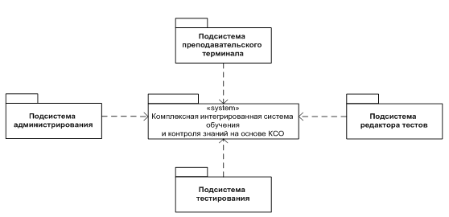

Рисунок 11 – Функциональная структура комплексной

интегрированной системы обучения и

контроля знаний на основе КСО

Среди функций разрабатываемых подсистем можно выделить следующее:

1. Для подсистемы операций с тестами (редактора тестов):

* создание и удаление тестов;
* добавление в тест вопросов как обычным вводом либо с использованием расширенного буфера обмена, так и импортом из других тестов, привязанных к той дисциплине, что и основной тест;
* удаление из теста вопросов;
* изменение вопросов: изменение формулировок вопросов, структуры и содержимого ответов, начисляемого за вопрос количества баллов;
* управление шкалой отметок для теста;
* установка специфичных свойств теста: времени тестирования, возможности пропуска вопросов, перемешивания вопросов теста;
* автоматический подсчет максимально возможной суммы баллов, за тест исходя из количества вопросов в тесте, а также количества баллов за каждый вопрос;
* возможность добавления ссылок на лекции в формате *.pdf для тестов типа «Аутотренинг»;
* возможность экспорта вопросов в документ Microsoft Office Word.

1. Для подсистемы тестирования:

* непосредственное проведение теста;
* выдача подсказки на вопрос в виде ссылки на лекцию;
* выдача статистики прохождения теста.

1. Для подсистемы администрирования:

* регистрация преподавателей;
* изменение регистрационных данных преподавателей;
* удаление регистрационных данных преподавателей;
* возможность изменения регистрационных данных администратора системы.

1. Для подсистемы преподавательского терминала:

* создание, удаление, а также изменение данных о дисциплинах;
* создание учебных групп, выполнение операций со студентами в группах;
* привязка дисциплин к конкретным учебным группам;
* просмотр статистики прохождения тестов студентами;
* наблюдение за ходом проведения тестирования;
* генерация отчетов различных типов:

1. отчет по результатам прохождения студентом какого-либо теста;
2. отчет по результатам прохождения группой какого-либо теста;
3. отчет по детальной статистике полученных баллов за вопрос для каждого студента при прохождении теста какой-либо группой.

### 2.2 Варианты использования

Для разрабатываемой системы необходимо определить несколько ролей: администратор, преподаватель, а также студент. Для каждой роли необходимо обозначить возможные действия, которые могут осуществляться пользователем, обладающим данной ролью. Для каждой из подсистем необходимо построить диаграммы вариантов использования, в которых будет отражена специфика системы на функциональном уровне.

Для разрабатываемой системы диаграмма вариантов использования представлена в Приложении Г.

### 2.3 Разработка базы данных

### 2.3.1 Разработка таблиц базы данных

При разработке информационной системы следует определить структуры, необходимые для хранения данных. Для этого необходимо определить таблицы базы данных, в которых будет содержаться информация, необходимая для функционирования системы. Перечень необходимых таблиц представлен ниже (см. таблицу 1).

Таблица 1 – Перечень необходимых таблиц

|  |  |
| --- | --- |
| Название таблицы | Описание предназначения |
| Тип_пользователя | Таблица предназначена для определения допустимых типов пользователей информационной системы |
| Пользователи | Таблица предназначена для хранения учетных данных всех пользователей информационной системы |
| Преподаватели | Таблица предназначена для хранения специфических данных, присущих сущности «Преподаватель» |
| Студенты | Таблица предназначена для хранения специфических данных, присущих сущности «Студент» |
| Дисциплины | Таблица, предназначенная для хранения информации о дисциплинах преподавателей |
| Группы | Таблица предназначена для хранения данных об учебных группах |
| Группы_Дисциплины | Таблица предназначена для хранения перечня дисциплин, которые преподаются в определенной группе |
| Темы | Таблица предназначена для хранения списка тем для определенной дисциплины |
| Тесты | Таблица предназначена для хранения списка тестов, сознанных на какую-либо тему дисциплины |
| Вопросы | Таблица предназначена для хранения общих атрибутов для вопросов, которые определены в тестах |
|  | Продолжение таблицы 1 |
| Вопросы_на_дозапись | Таблица предназначена для хранения ответов на вопрос с непосредственным вводом текстового ответа |
| Вопросы_на_соответствие | Таблица предназначена для определения вопросов, которые являются вопросами на соответствие |
| Список_соответствий | Таблица предназначена для определения правильных вариантов соответствий для вопросов с установлением зависимостей между левой и правой частью |
| Вопросы_на_узнавание | Таблица предназначена для определения вопросов, являющихся вопросами на узнавание, а также для хранения изображения, прикрепленного к вопросу |
| Варианты_ответа | Таблица предназначена для хранения вариантов ответов, а также их правильности для вопросов с выбором одного варианта ответа, с выбором нескольких вариантов ответа, а также для вопросов на узнавание объекта, изображенного на рисунке |
| Вопросы_с_выбором_одного_варианта_ответа | Таблица предназначена для определения вопросов, являющихся вопросами с выбором одного правильного варианта ответа |
| Вопросы_с_выбором_нескольких_вариантов_ответа | Таблица предназначена для определения вопросов, являющихся вопросами с выбором нескольких правильных вариантов ответа |
| Шкала_оценок | Таблица предназначена для хранения шкалы оценок для тестов |
| Прохождение_теста | Таблица предназначена для хранения информации о результатах прохождений тестов каким-либо студентом |
| Разбалловка_вопросов_за_прохождение | Таблица предназначена для хранения баллов, полученных за каждый вопрос теста студентом при его прохождении |

Рассмотрим подробнее атрибуты, которые должны быть определены для каждой из представленных выше таблиц.

Таблица «Тип_пользователя» предназначена для определения допустимых типов пользователей информационной системы. Необходимый для нее перечень атрибутов представлен в таблице 2.

Таблица 2 – Перечень атрибутов для таблицы «Тип_пользователя»

|  |  |  |
| --- | --- | --- |
| Наименование атрибута | Тип атрибута | Краткое описание |
| ID_типа_пользователя | int | Идентификатор типа пользователя |
| Наименование_типа | varchar(40) | Наименование типа пользователя |

Таблица «Пользователи» предназначена для хранения учетных данных всех пользователей информационной системы. Необходимый для нее перечень атрибутов представлен в таблице 3.

Таблица 3 – Перечень атрибутов для таблицы «Пользователи»

|  |  |  |
| --- | --- | --- |
| Наименование атрибута | Тип атрибута | Краткое описание |
| ID _пользователя | int | Идентификатор пользователя |
| ID_типа_пользователя | int | Идентификатор типа пользователя |
| Фамилия | varchar(60) | Фамилия пользователя |
| Имя | varchar(40) | Имя пользователя |
| Отчество | varchar(60) | Отчество пользователя |
| Пароль | varchar(15) | Хэш-код пароля пользователя |
| Логин | varchar(30) | Имя пользователя для входа в систему |
| Дата_регистрации | datetime | Дата и время регистрации пользователя |

Таблица «Преподаватели» предназначена для хранения специфических данных, присущих сущности «Преподаватель». Необходимый для нее перечень атрибутов представлен в таблице 4.

Таблица 4 – Перечень атрибутов для таблицы «Преподаватели»

|  |  |  |
| --- | --- | --- |
| Наименование атрибута | Тип атрибута | Краткое описание |
| ID_пользователя | int | Идентификатор пользователя |
| Квалификация | varchar(90) | Квалификация преподавателя |

Таблица «Студенты» предназначена для хранения специфических данных, присущих сущности «Студент». Необходимый для нее перечень атрибутов представлен в таблице 5.

Таблица 5 – Перечень атрибутов для таблицы «Студенты»

|  |  |  |
| --- | --- | --- |
| Наименование атрибута | Тип атрибута | Краткое описание |
| ID_пользователя | int | Идентификатор пользователя |
| Номер_зачетной_книжки | varchar(6) | Номер зачетной книжки студента |
| ID_группы | int | Идентификатор группы, в которой учится студент |

Таблица «Группы» предназначена для хранения для хранения данных об учебных группах. Необходимый для нее перечень атрибутов представлен в таблице 6.

Таблица 6 – Перечень атрибутов для таблицы «Группы»

|  |  |  |
| --- | --- | --- |
| Наименование атрибута | Тип атрибута | Краткое описание |
| ID_группы | int | Идентификатор группы |
| Год_набора | int | Год, в котором была набрана учебная группа |
| Спецификатор_группы | varchar(5) | Текстовый придаток названия группы, который определяет специальность |

Таблица «Дисциплины» предназначена для хранения информации о дисциплинах преподавателей. Необходимый для нее перечень атрибутов представлен в таблице 7.

Таблица 7 – Перечень атрибутов для таблицы «Дисциплины»

|  |  |  |
| --- | --- | --- |
| Наименование атрибута | Тип атрибута | Краткое описание |
| ID_дисциплины | int | Идентификатор дисциплины |
| ID_пользователя | int | Идентификатор преподавателя, за которым числится дисциплина |
| Наименование_дисциплины | varchar(90) | Название дисциплины преподавателя |

Таблица «Группы_Дисциплины» предназначена для хранения перечня дисциплин, которые преподаются в определенной группе. Необходимый для нее перечень атрибутов представлен в таблице 8.

Таблица 8 – Перечень атрибутов для таблицы «Группы_Дисциплины»

|  |  |  |
| --- | --- | --- |
| Наименование атрибута | Тип атрибута | Краткое описание |
| ID_группы | int | Идентификатор группы |
| ID_дисциплины | int | Идентификатор дисциплины |

Таблица «Темы» предназначена для хранения списка тем для определенной дисциплины. Необходимый для нее перечень атрибутов представлен в таблице 9.

Таблица 9 – Перечень атрибутов для таблицы «Темы»

|  |  |  |
| --- | --- | --- |
| Наименование атрибута | Тип атрибута | Краткое описание |
| ID_темы | int | Идентификатор темы |
| ID_дисциплины | int | Идентификатор дисциплины |
| Название_темы | varchar(60) | Название темы |

Таблица «Тесты» предназначена для хранения списка тестов, сознанных на какую-либо тему дисциплины. Необходимый для нее перечень атрибутов представлен в таблице 10.

Таблица 10 – Перечень атрибутов для таблицы «Тесты»

|  |  |  |
| --- | --- | --- |
| Наименование атрибута | Тип атрибута | Краткое описание |
| ID_теста | int | Идентификатор теста |
| Тип_теста | varchar(20) | Тип теста: обычный тест или аутотренинг |
| ID_темы | int | Идентификатор темы, на которую составлен тест |
| Время_прохождения | time(1) | Лимит на время прохождения теста |
| Пропуск_вопросов | bit | Возможность пропуска вопросов |
| Перемешивание_вопросов | bit | Необходимость перемешивания вопросов теста |
| Нижнее_значение_зачтено | int | Определяет нижнюю границу оценки, для получения «зачтено» по тесту |
| Дата_создания | datetime | Дата создания теста преподавателем |

Таблица «Вопросы» предназначена для хранения общих атрибутов для вопросов, которые определены в тестах. Необходимый для нее перечень атрибутов представлен в таблице 11.

Таблица 11 – Перечень атрибутов для таблицы «Вопросы»

|  |  |  |
| --- | --- | --- |
| Наименование атрибута | Тип атрибута | Краткое описание |
| ID_вопроса | int | Идентификатор вопроса |
| Формулировка_вопроса | varchar(max) | Текст вопроса |
| Путь | varchar(1200) | Путь до файла с лекцией, в котором есть информация по данному вопросу. Заполняется для вопросов из теста типа «Аутотренинг» |
| Страница | int | Страница файла лекции |

Таблица «Тесты_вопросы» предназначена для определения списка вопросов, которые присутствуют в определенном тесте. Необходимый для нее перечень атрибутов представлен в таблице 12.

Таблица 12 – Перечень атрибутов для таблицы «Тесты_Вопросы»

|  |  |  |
| --- | --- | --- |
| Наименование атрибута | Тип атрибута | Краткое описание |
| ID_теста | int | Идентификатор теста |
| ID_вопроса | int | Идентификатор вопроса |
| Максимум баллов | int | Максимальное количество баллов, которое можно получить за вопрос в тесте |

Таблица «Вопросы_на_дозапись» предназначена для хранения ответов на вопрос с непосредственным вводом текстового ответа. Необходимый для нее перечень атрибутов представлен в таблице 13.

Таблица 13 – Перечень атрибутов для таблицы «Вопросы_на_дозапись»

|  |  |  |
| --- | --- | --- |
| Наименование атрибута | Тип атрибута | Краткое описание |
| ID_вопроса | int | Идентификатор вопроса |
| Правильный_ответ | varchar(100) | Строка - правильный ответ на вопрос |

Таблица «Вопросы_на_соответствие» предназначена для определения вопросов, которые являются вопросами на соответствие. Необходимый для нее перечень атрибутов представлен в таблице 14.

Таблица 14 – Перечень атрибутов для таблицы «Вопросы_на_соответствие»

|  |  |  |
| --- | --- | --- |
| Наименование атрибута | Тип атрибута | Краткое описание |
| ID_вопроса | int | Идентификатор вопроса |

Таблица «Список_соответствий» предназначена для определения правильных вариантов соответствий для вопросов с установлением зависимостей между левой и правой частью. Необходимый для нее перечень атрибутов представлен в таблице 15.

Таблица 15 – Перечень атрибутов для таблицы «Список_соответствий»

|  |  |  |
| --- | --- | --- |
| Наименование атрибута | Тип атрибута | Краткое описание |
| ID_соответствия | int | Идентификатор соответствия |
| ID_вопроса | int | Идентификатор вопроса |
| Левая_часть | varchar(150) | Левая часть соответствия |
| Правая_часть | varchar(150) | Правая часть соответствия |

Таблица «Вопросы_на_узнавание» предназначена для определения вопросов, являющихся вопросами на узнавание, а также для хранения изображения, прикрепленного к вопросу. Необходимый для нее перечень атрибутов представлен в таблице 16.

Таблица 16 – Перечень атрибутов для таблицы «Вопросы_на_узнавание»

|  |  |  |
| --- | --- | --- |
| Наименование атрибута | Тип атрибута | Краткое описание |
| ID_вопроса | int | Идентификатор вопроса |
| Изображение | varbinary(max) | Данные изображения, прикрепленного к вопросу |

Таблица «Варианты_ответа» предназначена для хранения вариантов ответов, а также их правильности для вопросов с выбором одного варианта ответа, с выбором нескольких вариантов ответа, а также для вопросов на узнавание объекта, изображенного на рисунке. Необходимый для нее перечень атрибутов представлен в таблице 17.

Таблица 17 – Перечень атрибутов для таблицы «Варианты_ответа»

|  |  |  |
| --- | --- | --- |
| Наименование атрибута | Тип атрибута | Краткое описание |
| ID_варианта | int | Идентификатор варианта ответа |
| ID_вопроса | int | Идентификатор вопроса |
| Правильность | bit | Флаг, определяющий правильность данного варианта ответа |
| Содержание_варианта | varchar(250) | Текстовое содержимое варианта ответа |

Таблица «Вопросы_с_выбором_одного_варианта_ответа» предназначена для определения вопросов, являющихся вопросами с выбором одного правильного варианта ответа. Необходимый для нее перечень атрибутов представлен в таблице 18.

Таблица 18 – Перечень атрибутов для таблицы «Вопросы_с_выбором_одного_варианта»

|  |  |  |
| --- | --- | --- |
| Наименование атрибута | Тип атрибута | Краткое описание |
| ID_вопроса | int | Идентификатор вопроса |

Таблица «Вопросы_с_выбором_нескольких_вариантов_ответа» предназначена для определения вопросов, являющихся вопросами с выбором одного правильного варианта ответа. Необходимый для нее перечень атрибутов представлен в таблице 19.

Таблица 19 – Перечень атрибутов для таблицы «Вопросы с выбором нескольких вариантов»

|  |  |  |
| --- | --- | --- |
| Наименование атрибута | Тип атрибута | Краткое описание |
| ID_вопроса | int | Идентификатор вопроса |

Таблица «Шкала_оценок» предназначена для хранения шкалы оценок для тестов. Необходимый для нее перечень атрибутов представлен в таблице 20.

Таблица 20 – Перечень атрибутов для таблицы «Шкала_оценок»

|  |  |  |
| --- | --- | --- |
| Наименование атрибута | Тип атрибута | Краткое описание |
| ID_оценки | int | Идентификатор оценки |
| Нумератор | int | Число, определяющее оценку |
| ID_теста | int | Идентификатор теста |
| Начальный_диапазон | int | Начальное значение диапазона полученных баллов для данной оценки |
| Начальный_диапазон | int | Конечное значение диапазона полученных баллов для данной оценки |

Таблица «Прохождение_теста» предназначена для хранения информации о результатах прохождений тестов каким-либо студентом. Необходимый для нее перечень атрибутов представлен в таблице 21.

Таблица 21 – Перечень атрибутов для таблицы «Прохождение_теста»

|  |  |  |
| --- | --- | --- |
| Наименование атрибута | Тип атрибута | Краткое описание |
| ID_прохождения | int | Идентификатор прохождения теста |
| ID_пользователя | int | Идентификатор студента, который проходил тест |
| ID_теста | int | Идентификатор теста |
| Дата_прохождения | int | Дата и время, когда был пройден тест |
| Время прохождения | time(1) | Время, за которое был пройден тест |
| Результат | int | Результат (в баллах) прохождения теста |

Таблица «Разбалловка_вопросов_за_прохождение» предназначена для хранения баллов, полученных за каждый вопрос теста студентом при его прохождении. Необходимый для нее перечень атрибутов представлен в таблице 22.

Таблица 22 – Перечень атрибутов для таблицы «Разбалловка_вопросов_за_прохождение»

|  |  |  |
| --- | --- | --- |
| Наименование атрибута | Тип атрибута | Краткое описание |
| ID_прохождения | int | Идентификатор прохождения теста |
| ID_вопроса | int | Идентификатор вопроса |
| Балл_за_вопрос | int | Количество баллов, полученное за ответ на вопрос |

### 2.3.2 Разработка хранимых процедур

Хранимая процедура – это подпрограмма, которая хранится на сервере, и вызывается их приложения клиента. Преимущества использования хранимых процедур:

* передача серверу довольно короткого обращения к процедуре, вместо SQL-запроса, который может быть довольно длинным;
* хранимая процедура не требует предварительной синтаксической проверки;
* зачастую, изменение хранимых процедур, не требует изменения кода приложения.

Названия хранимых процедур, используемых комплексной интегрированной системой обучения и контроля знаний на основе КСО, и их назначение приведены в таблице 23.

Таблица 23 – Перечень хранимых процедур

|  |  |
| --- | --- |
| Название хранимой процедуры | Описание предназначения |
| Max_ID | Получение значения идентификатора для добавления в какую-либо таблицу |
| Баллов_за_вопрос | Возвращает максимальное количество баллов, которое можно получить за определенный вопрос |
| Возможные_группы_для_присоединения | Возвращает список групп, к которым можно присоединить указанную дисциплину |
| Вставить_ссылку_на_вопрос | Добавляет указанный вопрос к указанному тесту |
| Данные_о_студенте | Возвращает набор данных на определенного студента |
| Добавить_разбалловку_на_вопрос | Добавляет в таблицу «Разбалловка_вопросов_за_прохождение» информацию о полученных баллах за какой-либо вопрос из теста |
| Дополнительная_информация_о_тесте | Предоставляет дополнительную информацию о тесте, такую как дата создания теста и количество вопросов в тесте |
| Дополнительные_тесты | Возвращает список тестов, из которых можно совершить импорт вопросов в текущий тест. Все тесты должны определять одну и ту же дисциплину |
| Количество_правильных_вариантов_ответа | Осуществляет подсчет количества правильных ответов на вопросы одиночного и множественного выбора, а также на вопросы на узнавание объекта |
| Компоновка_вопросы_на_дозапись | Возвращает объединенную информацию из таблиц «Вопросы» и «Вопросы_на_дозапись» на определенный вопрос |
| Компоновка_вопросы_на_соответствие | Возвращает объединенную информацию из таблиц «Вопросы» и «Вопросы_на_соответствие» на определенный вопрос |
|  | Продолжение таблицы 23 |
| Компоновка_вопросы_на_узнвание | Возвращает объединенную информацию из таблиц «Вопросы» и «Вопросы_на_узнавание» |
| Компоновка_вопросы_с_выбором_нескольких_вариантов_ответа | Возвращает объединенную информацию из таблиц «Вопросы»  и «Вопросы_с_выбором_нескольких_вариантов_ответа» на определенный вопрос |
| Компоновка_вопросы_с_выбором_одного_варианта_ответа | Возвращает объединенную информацию из таблиц «Вопросы»  и «Вопросы_с_выбором_одного_варианта_ответа» на определенный вопрос |
| Лимит_времени_на_тест | Получение или установка лимита времени на тест |
| Максимум_баллов_за_тест | Получение максимального количества баллов, которое можно получить за тест |
| Обновить_информацио_о_прохождении | Обновляет созданную информацию о прохождении теста после его прохождения |
| Операции_шкала_оценок | Получает или задает шкалу оценок на определенный тест |
| Оценка_за_тест | Возвращает оценку за прохождение теста в соответствии с шкалой оценок, определенных на этот тест |
| Перемешивание_вопросов | Получение или установка режима перемешивания вопросов для теста |
| Печать_разбалловка_вопросов | Возвращает информацию о разбалловке вопросов за какое-либо прохождение |
| Подсказка на вопрос | Получение или установка подсказки на вопрос |
| Получить_индекс_теста_по_прохождению | Получает идентификатор теста в соответствии с определенным прохождением |
| Получить_информацию_о_группе | Получает данные об определенной учебной группе |
| Получить_тип_теста | Получает тип определенного теста |
| Правильность_варианта_ответа | Возвращает правильность указанного варианта ответа |
| Правильность_ответа_на_дозапись | Определяет, правильный ли был дан ответ на вопрос с записью правильного варианта ответа |
| Правильность_соответствия | Определяет, правильно ли было выбрано соответствие |
| Присоединить_группу_дисциплину | Присоединяет указанную дисциплину к указанной группе |
| Режим_пропуска_вопросов | Получает или задает режим пропуска вопросов |
| Список_вопросов_теста | Возвращает список идентификаторов вопросов в каком-либо тесте |
| Список_учебных_групп | Возвращает список учебных групп |
| Список_групп_на_дисциплину | Возвращает список групп, в которых преподается указанная дисциплина |
| Список_дисциплин_группы | Возвращает список дисциплин, которые преподаются в указанной группе |
| Список_дисциплин_преподвателя | Возвращает список дисциплин, закрепленных за преподавателем |
| Список_пользователей | Возвращает список пользователей |
|  | Продолжение таблицы 23 |
| Список_преподавателей | Возвращает список преподавателей |
| Список_прохождений_студента | Возвращает список идентификаторов прохождений |
| Список студентов группы | Возвращает список студентов определенной группы |
| Список_тем_дисциплины | Возвращает список тем определенной дисциплины |
| Список_тестов_дисциплины | Возвращает список тестов, которые созданы для определенной дисциплины |
| Тип_вопроса | Возвращает тип указанного вопроса |
| Установлен_ли_пароль | Проверяет, установлен ли у пользователя пароль |

### 2.4 Разработка комплексной интегрированной системы обучения, тестирования и контроля знаний на основе КСО

### 2.4.1 Структура разрабатываемой системы

Структура комплексной интегрированной системы обучения, тестирования и контроля знаний на основе КСО изображена на рисунке 15.



Рисунок 15 – Комплексной интегрированной системы обучения,

тестирования и контроля знаний на основе КСО

На выделенном сервере, которым может являться любой персональный компьютер, удовлетворяющий минимальным системным требованиям, необходимых для разворачивания на нем СУБД Microsoft SQL Server 2008, будет функционировать данная СУБД. На другом компьютере могут быть запущены такие компоненты системы, как редактор тестов и непосредственно преподавательский терминал. Все взаимодействие между компонентами будет происходить через локальную сеть. На всех остальных компьютерах локальной сети могут быть запущены программы тестирования. Необходимым условием запуска этих подсистем на рабочих станциях является наличие библиотек .NET Framework 2.0.

### 2.4.2 Разработка пользовательского интерфейса

Пользовательский интерфейс системы будет полностью построен на стандартных классах Win Forms библиотеки .NET Framework 2.0. В разработке пользовательского интерфейса будут задействованы необходимые компоненты.

Во всех разрабатываемых компонентах комплексной интегрированной системы обучения, тестирования и контроля знаний на основе КСО будет присутствовать окно авторизации. Структура его в целом схожа для всех разрабатываемых модулей. Окно будет иметь два выпадающих поля со списка, в одном из которых необходимо будет выбрать сервер для подключения к базе данных, а в другом выбрать доступного пользователя, под которым следует войти в приложение. В маскированном текстовом поле ввода пароля пользователю необходимо будет ввести пароль для входа в систему.

В подсистеме тестирования помимо окна авторизации будет присутствовать и окно, через которое испытуемому будут задаваться вопросы. В зависимости от типа выдаваемого вопроса, те или иные компоненты будет либо отображаться, либо скрываться. В ходе проведения тестирования окно следует надежно заблокировать, чтобы пользователь не мог ни переключаться между открытыми окнами в системе, ни перейти на рабочий стол.

Почти во всех компонентах разрабатываемой системы присутствуют элементы для взаимодействия с базой данных. С помощью них пользователи создают, удаляют или изменяют нужную им информацию. Среди основных таких элементов опять же следует выделить текстовое поле с выпадающим списком, табличные компоненты, обычные текстовые поля ввода, маскированные текстовые поля для ввода, флажки, переключатели, список элементов. Выбор той или иной операции осуществляется через меню, подтверждение принятия изменений – через кнопки.

В некоторых разрабатываемых компонентах могут быть окна, содержащие отчетно-выводную информацию. Так, например, после каждого выполнения теста испытуемому выдается соответствующее окно, в котором описаны результат прохождения в баллах, время прохождения теста, полученная оценка за тест, диаграмма полных, неполных и неправильных ответов, а также сводная статистика ответов на каждый вопрос из теста. В других компонентах, таких как преподавательский терминал, информация переводится в формат Microsoft Excel, и сохраняется в отдельном файле под соответствующим именем.

### 2.5 Безопасность и защита данных

Целостность данных комплексной интегрированной системы обучения, тестирования и контроля знаний на основе КСО, частично будет возложено на СУБД Microsoft SQL Server 2008, в остальном же будет, обеспечивается программно через технологию ADO.NET .NET Framework 2.0.

Безопасность будет обеспечиваться путем создания групп пользователей. Групп будет три: Администратор, Преподаватель и Студент.

Администратор системы выполняет сетевую настройку СУБД Microsoft SQL Server. С помощью подсистемы администрирования добавляются учетные записи преподавателей.

Преподаватель обладает широкими функциональными возможностями по работе с тестами, по работе с информацией о прохождениях тестов студентами. С помощью терминала преподаватель наблюдает за ходом проведения теста у отдельного студента, или группы студентов. После прохождений тестов преподавателю предоставляются возможности для генерации отчетов различных типов.

Студент непосредственно выполняет тест. Во время выполнения теста, при условии, что тест является авто тренингом, студент может получить подсказку касательно вопроса, на который он отвечает. После выполнения теста студенту предоставляется информация обо всех вопросах, отвеченных во время выполнения теста в виде сводной статистики, представленной в виде таблицы. Таблица может быть сопровождена диаграммой распределения ответов на вопросы в соответствии со статусом ответа на вопрос.

В базе данных будет создана специальная таблица, в которой будет храниться информация о пользователях. В отдельных полях будет сохраняться логин и хеш-код пароля, который будет создан при помощи стандартного метода для любого класса в Microsoft Visual Studio GetHashCode().

## 3 РЕАЛИЗАЦИЯ И ТЕСТИРОВАНИЕ

### 3.1 Реализация

В результате реализации отдельных частей комплексной интегрированной системы обучения, тестирования и контроля знаний на основе КСО были созданы несколько большое количество классов экранных форм, а также других классов, реализующих другие функциональные возможности систем. Перечень классов экранных форм представлен в таблице 24.

Таблица 24 – Перечень классов экранных форм

|  |  |
| --- | --- |
| Название класса | Назначение класса |
| TestEditForm | Реализация главного окна редактора тестов |
| TestAddDialog | Реализация диалогового окна для добавления нового теста |
| TestListDialog | Реализация диалогового окна для выбора тестов из списка существующих |
| SetTestTimeDialog | Реализация диалогового окна для установки времени выполнения теста |
| ScaleForm | Реализация окна для установки шкалы оценок теста |
| QuestionImportForm | Реализация окна для импорта вопросов из других тестов |
| FormAuthorisation | Реализация окна для авторизации пользователя |
| AddReferenceQuestion | Реализация окна для добавления ссылок на лекцию к вопросу |
| CaseAddDialog | Реализация окна для добавления или изменения вариантов ответа, вариантов соответствия в вопросах |
| TestForm | Реализация главного окна программы тестирования |
| ResultForm | Реализация окна для вывода результата прохождения теста студентом |
| PasswordChange | Реализация диалогового окна для создания или изменения пароля студента |
| FormAdmin | Реализация главного окна подсистемы администрирования |
| FormTeacher | Реализация главного окна преподавательского терминала |
| EditAdmin | Реализация диалогового окна для изменения учетных данных администратора |
| FormReport | Реализация диалогового окна для выбора параметров генерации отчета |
| GroupForm | Реализация окна для выполнения операций с группой |
| StudentsForm | Реализация окна для выполнения операций со списком студентов |
| AttachDisciplineToGroup | Реализация окна для выполнения операции привязки дисциплины и группы |

Перечень классов, реализующих дополнительные функциональные возможности, представлен в таблице 25.

Таблица 25 – Перечень классов для реализации дополнительных функциональных возможностей

|  |  |
| --- | --- |
| Название класса | Назначение класса |
| DB_OPERATION | Реализация интерфейсов для взаимодействия с БД (см. рисунок 16) |
| Excel Report | Реализация подсистемы генерации отчетов в Microsoft Office Excel (см. рисунок 17) |
| Server | Реализация серверной части подсистемы преподавательского терминала (см. рисунок 18) |
| Word Report | Реализация импорта списка вопросов теста в Microsoft Office Excel (см. рисунок 19) |

Для визуализации некоторых операций были созданы два компонента пользовательского интерфейса. Разработанные компоненты и их описание представлено в таблице 26.

Таблица 26 – Перечень разработанных пользовательских компонентов

|  |  |
| --- | --- |
| Название компонента | Назначение компонента |
| ImagePopup | Реализация всплывающего окна для увеличения изображения |
| RadioListBox | Реализация списка с переключателями RadioButton |



Рисунок 16 – Класс для работы с БД



Рисунок 17 – Класс для генерации отчетов в Microsoft Office Excel



Рисунок 18 – Класс для реализации серверной части преподавательского терминала



Рисунок 18 – Класс для реализации импорта вопросов из теста в Microsoft Office Word

Для всех систем общим является окно авторизации. Обязательными элементами в нем должны быть текстовое поле для выбора пароля, выпадающий список с доступными серверами SQL, выпадающий список с перечнем пользователей, зарегистрированных на сервере. К примеру, окно авторизации для подсистемы тестирования представлено на рисунке 19.

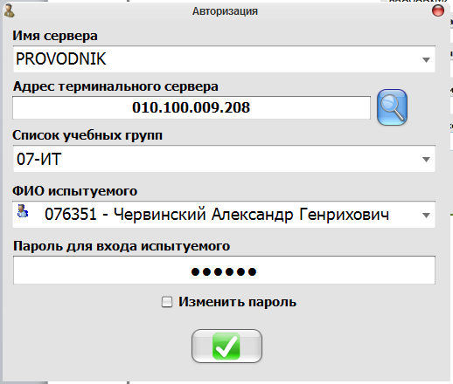

Рисунок 19 – Внешний вид окна авторизации для подсистемы тестирования

Для преподавателя существует отдельная подсистема – преподавательский терминал – с помощью, которой он выполняет необходимые ему действия по операции с данными, наблюдением за ходом проведения тестирования, генерацией отчетной информации. Внешний вид окна представлен на рисунке 20.

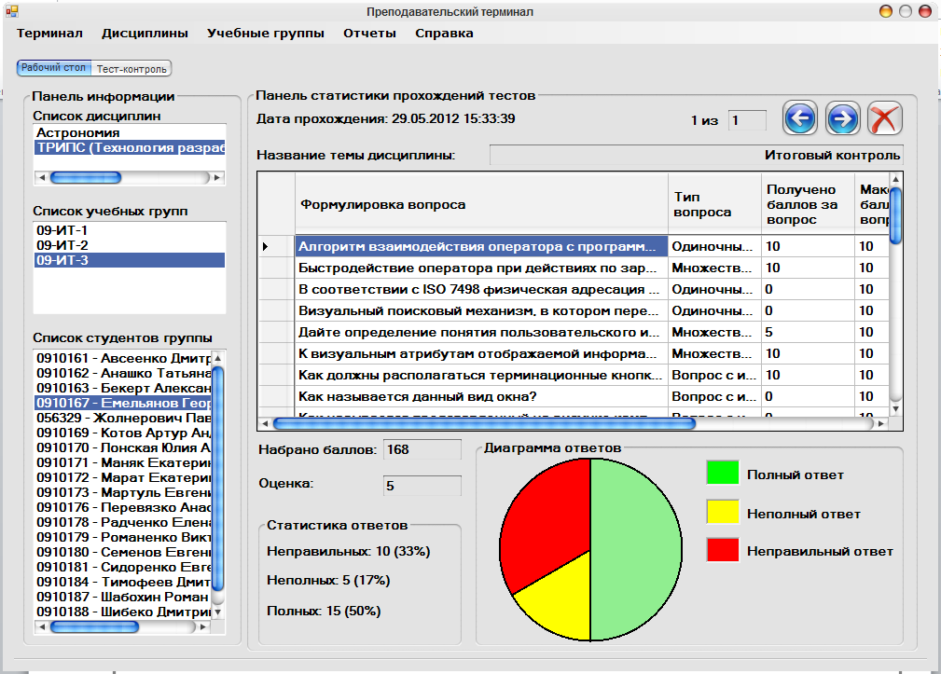

Рисунок 20 – Главное окно преподавательского терминала

С помощью программы тестирования студент взаимодействует с подсистемой тестирования. Программа тестирования в своем составе имеет отдельное окно, через которое студент получает необходимую информацию, необходимую ему для ответа на вопрос, а также отвечает на поставленный вопрос. Внешний вид окна представлен на рисунке 21.

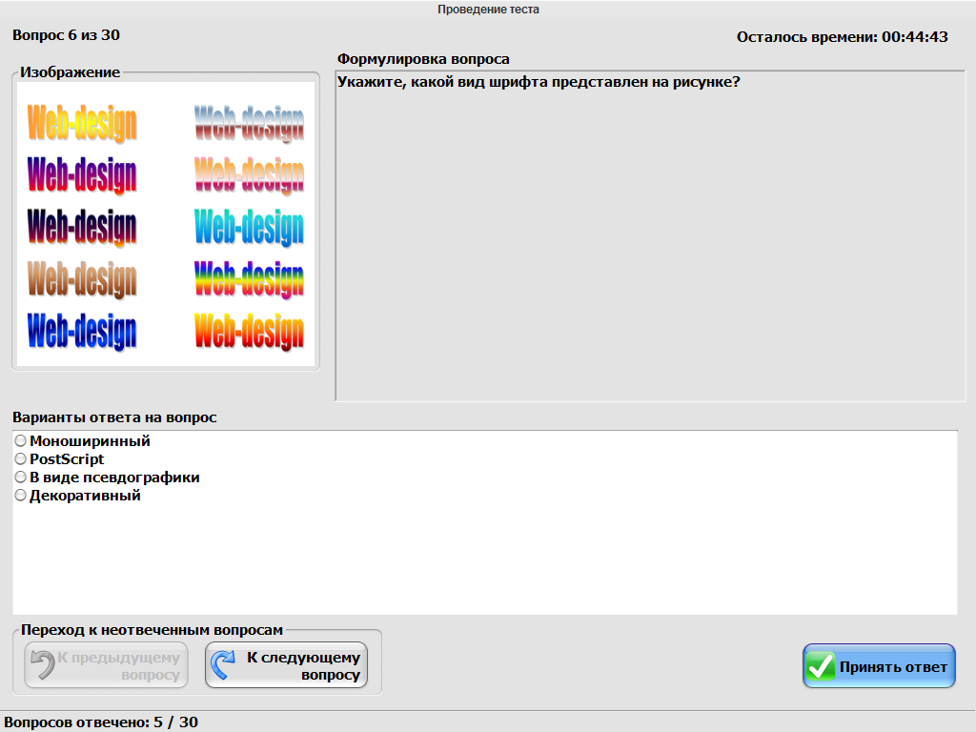

Рисунок 21 – Главное окно программы тестирования

Подсистема редактора тестов необходима для операций с тестами. С ее помощью создаются и удаляются новые тесты, изменяется состав вопросов тестов, назначаются параметры тестов. Внешний вид окна представлен на рисунке 22.

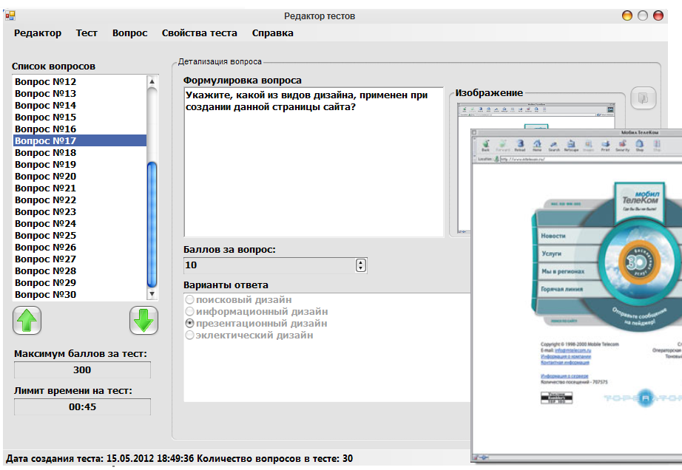

Рисунок 22 – Внешний вид главного окна редактора тестов

Подсистема администрирования предназначена для регистрации учетных записей преподавателей в системе. Внешний вид главного окна подсистемы администрирования представлен на рисунке 23.

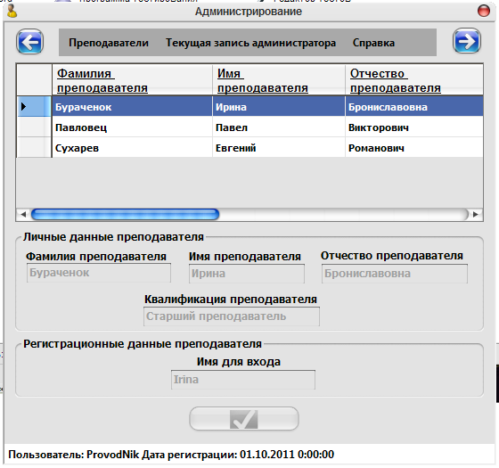

Рисунок 22 – Внешний вид главного окна подсистемы администрирования

### 3.2 Тестирование и отладка

Тестирование программного обеспечения – процесс выявления [ошибок](http://ru.wikipedia.org/wiki/%D0%9E%D1%88%D0%B8%D0%B1%D0%BA%D0%B0) в [программном обеспечении](http://ru.wikipedia.org/wiki/%D0%9F%D1%80%D0%BE%D0%B3%D1%80%D0%B0%D0%BC%D0%BC%D0%BD%D0%BE%D0%B5_%D0%BE%D0%B1%D0%B5%D1%81%D0%BF%D0%B5%D1%87%D0%B5%D0%BD%D0%B8%D0%B5). К сожалению, существующие на сегодняшний день методы тестирования ПО не позволяют однозначно и полностью установить корректность функционирования анализируемой программы. Поэтому все существующие методы тестирования действуют в рамках формального процесса проверки исследуемого ПО. Такой процесс [формальной проверки или верификации](http://ru.wikipedia.org/wiki/%D0%92%D0%B5%D1%80%D0%B8%D1%84%D0%B8%D0%BA%D0%B0%D1%86%D0%B8%D1%8F) может доказать, что дефекты отсутствуют, с точки зрения используемого метода.

При проведении тестирования была применена программа тестирования на проверку возникновения ошибочных ситуаций, представленная в таблице 27.

Таблица 27 – Проведение тестирования реализованных модулей системы

|  |  |
| --- | --- |
| Операция | Результат |
| Программе не удалось найти ни одного сервера SQL в локальной сети | Выдано предупреждающее сообщение «Не найдено ни одного сервера в локальной сети» |
| Вход с систему под неправильным паролем | Выдано сообщение об ошибке «Ошибка авторизации пользователя» |
|  | Продолжение таблицы 27 |
| Программа тестирования: выполнение теста в режиме «Авто тренинг». Не задана директория с лекционным материалом. | Выдано предупреждающее сообщение с подтверждением «Не задана директория с лекционным материалом. Продолжить?». При положительном ответе кнопка получения подсказки на вопрос блокируется |
| Программе тестирования не удалось найти терминальный сервер | Выдано предупреждающее сообщение «Терминальный сервер не найден» |
| Для всех подсистем: при изменении или создании новой информации не заполнены обязательные поля. | Выдано сообщение об ошибке «Ошибка. Заполните обязательные поля» |
| Программа тестирования: испытуемый не выбрал все варианты соответствий в вопросах на соответствие | Выдано предупреждающее сообщение «Сначала выберите все варианты соответствий». Блокирование кнопки принятия ответа на вопрос |
| Программа тестирования: для вопросов с выбором одного или нескольких вариантов ответа не выбрано ни одного варианта | Выдано предупреждающее сообщение «Не выбрано ни одного варианта ответа» |
| Редактор тестов: открытие пустого теста | Блокировка пунктов меню «Удалить вопрос» и «Изменить вопрос» |
| Редактор тестов: экспорт вопросов в Microsoft Office Word | При отмене операции появляется диалоговое окно «Отмена импорта вопросов из теста» |
| Редактор тестов: открыт обычный тест | Удаление пункта меню «Добавить ссылку на вопрос» |
| Редактор тестов: открыт тест типа «Авто тренинг» | Появление пункта меню «Добавить ссылку на вопрос» |
| Программа тестирования: при создании пароля студентом пароль и подтверждение не совпадают | Выдано сообщение об ошибке «Введенный пароль и подтверждение не совпадают» |
| Терминал: привязка группы к дисциплине | В списке доступны свободные группы, к которым можно привязать выбранную дисциплину |
| Терминал: ошибка инициализации сервера | Запись сообщения о невозможности запуск сервера в панель информации |
| Вызов справки | Запуск файла справки по программе в формате *.chm |
| Редактор тестов: экспорт перечня вопросов теста в Microsoft Office Word | Блокировка главного окна редактора тестов. Отображение прогресса выполнения операции экспорта |
| Редактор тестов: экспорт вопросов в Microsoft Office Word закончен | Выдано информационное сообщение «Экспорт завершен. Хотите ли Вы просмотреть полученный файл?». При положительном ответе созданный файл открывается |
|  |  |
|  | Продолжение таблицы 27 |
| Программа тестирования: выполнение обычного теста | Блокировка окна подсистемы тестирования. Окно отображается поверх других окон, невозможность перетягивания окна, изменение размеров, закрытия, реагирования на комбинации клавиш «Alt+Tab», «Win + Tab». |
| Редактор тестов: добавление новых вопросов в тест с дополнением графической информации | Изображение может быть скопировано из буфера обмена, перетянуто с помощью технологии «Drag And Drop» из файловой системы, либо выбрано с помощью диалогового окна открытия файла |
| Окно авторизации: попытка ввода пароля большой длины | Содержимое текстового поля обрезается до 25 символов. Вывод предупреждающего сообщения «Максимальная длина вводимого пароля – 25 символов» |
| Подсистема тестирования: потеряна связь с сервером преподавательского терминала | Пользователь, который проходит тест в подсистеме тестирования, получает уведомление о том, что связь с терминалом потеряна. Ему также задается вопрос, хочет ли он продолжить выполнение теста в автономном режиме. При положительном ответе на вопрос разорванное соединение удаляется, и пользователь отвечает на вопросы теста без отображения статистики на сервере преподавательского терминала. При отрицательном ответе – окно прохождения теста закрывается, а сама запись о прохождении удаляется. |

Как видно из представленной выше таблицы, работоспособность основных компонентов приложения проверялось с помощью тестирования «черного» ящика. Для проверки таким способом использовались два метода: метод Причина/Следствие (Cause/Effect – CE), когда процесс тестирования сопровождается вводом комбинаций условий (причин) для получения ответа от тестируемой системы, а также метод Предугадывание ошибки (Error Guessing – EG), когда знание тестируемой системы используется для выявления ошибок, которые могут быть скрыты в ней.

## 4 ЭКОНОМИЧЕСКАЯ ЧАСТЬ

### 4.1 Обоснование необходимости выведения на рынок

Целью дипломного проектирования является разработка комплексной интегрированной системы обучения и контроля знаний на основе КСО.

Разрабатываемая система предназначена для качественной оценки знаний студентов в ходе проведения разнообразных тестовых контролей. Другая основная функция разрабатываемой системы: осуществления процесса обучения студентов в ходе выполнения особых тестов, тренингов. При невозможности дать точный ответ на вопрос, предполагаемый в тренинге, студент получает ссылку на лекцию, в которой упоминалась информация, которая присутствует в вопросе.

Целью экономического раздела дипломного проекта: рассчитать затраты на разработку комплексной интегрированной системы обучения и контроля знаний на основе КСО, а также определить экономическую эффективность от внедрения данной системы.

В настоящее время существует довольно большое количество коммерческих систем, работа которых направлена на организацию процесса контроля знаний. Сравнительный анализ данных систем показал, что одна часть из них предлагает ограниченную функциональность, другая же часть продемонстрировала нестабильность и низкое качество в работе. Функций обучения у таких систем не присутствовало. Поэтому внедрение продукта может существенно упростить некоторые функции в процессе контроля знаний и организации процесса обучения студентов во время выполнения каких-либо тестовых заданий, что позволит ей довольно успешно конкурировать с аналогичными системами.

Эксплуатация комплексной интегрированной системы обучения и контроля знаний на основе КСО подразумевает разделение пользователей на три категории: администратор, преподаватели и студенты. У пользователей данной системы нет необходимости владения какими-либо профессиональными навыками, однако администрирование данной подсистемы подразумевает владение базовыми знаниями по настройке сетевой конфигурации СУБД Microsoft SQL Server 2008.

### 4.2 Определение этапов работ по созданию программного обеспечения

На выполнение всех этапов разработки программного средства в рамках дипломного проекта было выделено 12 недель. Разработка программного средства разделена на следующие этапы:

* проектирование;
* реализация;
* тестирование и испытание системы;
* доработка.

К этапу «Проектирование» относится анализ технического задания на разработку и проектирование. Данному этапу был отведен самый большой период времени, так как качественно выполненное проектирование позволяет сократить временные затраты на последующие этапы разработки, а ошибки, допущенные на данном этапе, могут повлечь значительные затраты на их исправление. Данный этап позволяет определить возможную функциональность и архитектуру разрабатываемого приложения.

К этапу «Реализация» относится непосредственно разработка программного продукта. Данный этап является довольно продолжительным и составляет значительную часть от всего времени разработки.

На этапе «Тестирование и испытание системы» проводится выявление ошибок в работе системы, а также проверка соответствия результата этапа реализации результатам, полученным на этапе проектирования. По продолжительности данный этап занимает, около 15% всего времени разработки.

На этапе «Доработка» проводится заключительные приемо-сдаточные испытания, при необходимости – внесение незначительных исправлений в программный продукт, и оформление заключительных глав пояснительной записки.

Графическое отображение жизненного цикла программного продукта представлено на рисунке 23.

Рисунок 23 – Диаграмма распределения времени

работы при разработке проекта

### 4.3 Составление сметы затрат на разработку программного обеспечения

### 4.3.1 Общие положения

При расчете стоимости разработки учитываются следующие основные статьи затрат:

* материалы и комплектующие *M*;
* электроэнергия *Э*;
* основная заработная плата исполнителей *Зо*;
* дополнительная заработная плата исполнителей *Зд*;
* отчисления на социальные нужды *Зсз*;
* амортизация *А*;
* расходы на спецоборудование *Рс*;
* накладные расходы *Рн*;
* прочие прямые расходы *Пз*.

Рассмотрим, что относят при расчете стоимости программного обеспечения на каждую из статей, перечисленных выше.

Статья «Материалы и комплектующие» отражает сумму затрат на материалы и принадлежности (бумагу, красящие ленты и другие материалы, необходимые для разработки программного обеспечения.) Затраты определяются по действующим отпускным ценам.

Статья «Электроэнергия» включает затраты на электроэнергию.

К статье «Основная заработная плата исполнителей» относят затраты на заработную плату научных, инженерно-технических и других работников, непосредственно участвующих в разработке программных средств.

Статья «Дополнительная заработная плата исполнителей» включает оплату отпусков, времени выполнения государственных обязанностей, ученических дней и т.д. Дополнительная заработная плата принимается 15% от основной заработной платы.

Статья «Отчисления на социальные нужды» включает в себя расходы, связанные с отчислением в страховой фонд.

По статье «Амортизация» рассчитываются амортизационные отчисления, исходя из стоимости основных средств, используемых в процессе разработки программного обеспечения, сроков эксплуатации оборудования и годовой нормы амортизации.

Статья «Расходы на спецоборудование» включает расходы на специальное оборудование.

Статья «Накладные расходы» включает в себя затраты, связанные с необходимостью содержания аппарата управления, а также расходами на общехозяйственные нужды.

Статья «Прочие прямые расходы» на конкретное программное обеспечение включает затраты на приобретение и подготовку научно-технической информации и специальной литературы.

### 4.3.2 Расчет сметной себестоимости программного средства

Затраты по статье «Материалы и комплектующие» учитывают расходы эксплуатационных материалов на разработку программного обеспечения (см. таблицу 28).

Таблица 28 – Расходы на разработку программного обеспечения

|  |  |  |  |
| --- | --- | --- | --- |
| Материал | Цена, руб. | Количество, шт. | Стоимость, руб. |
| Бумага формата А4 | 200 | 140 | 28 000 |
| Бумага формата А1 | 5000 | 8 | 40 000 |
| Компакт-диск  СD-RW | 5500 | 1 | 5500 |
| Всего: | 73 500 | | |

Таким образом, стоимость эксплуатационных материалов (М) составляет 73 500 рублей.

Затраты на электроэнергию определяются по формуле:

|  |  |
| --- | --- |
|  | (4.1) |

где  – стоимость 1 кВт/ч (770,6 рублей);

 – расход электроэнергии за один месяц (75 кВт/ч);

 – период разработки программы, месяцев. Определяется в соответствии с длительностью дипломного проектирования и составляет 3 месяца.

То есть затраты на электроэнергию составляют:



Расчет по статье «Основная заработная плата» () осуществляется по формуле:

|  |  |
| --- | --- |
|  | (4.2) |

где  – средняя заработная плата специалиста, выраженная в рублях.

Предположим, что специалист, занимающийся разработкой программного обеспечения, имеют 12 тарифный разряд. Тарифный коэффициент единой тарифной сетки для 12 разряда равен 2,84. На момент написания дипломного проекта (2012 г.) тарифная ставка первого разряда равна 200 000 рублей. На предприятии тарифная ставка установлена в размере 530 000 рублей. Таким образом, средняя заработная плата специалиста  составляет 1 505 200 рублей в месяц.

 – период разработки программы, месяцев. Определяется в соответствии с длительностью дипломного проектирования и составляет 3 месяца. Премия составляет 20% от средней заработной платы. Таким образом, основная заработная плата для исполнителя составляет:



Дополнительная заработная плата принимается равной 15% от основной и вычисляется по формуле:

|  |  |
| --- | --- |
|  | (4.3) |

где  – дополнительная заработная плата;

 – основная заработная плата,

 – норматив дополнительной заработной платы на предприятии, выраженный в процентах.



Затраты по статье «Отчисления в фонд социального страхования» определяются в процентах от затрат на заработную плату. Сумма отчислений на социальные нужды рассчитывается по формуле:

|  |  |
| --- | --- |
|  | (4.4) |

где  – затраты на отчисления в Фонд социальной защиты населения и на обязательное страхование в Бел Госстрах;

 – основная заработная плата;

 – дополнительная заработная плата;

– норматив отчислений в Фонд социальной защиты населения и отчислений на обязательное страхование в Бел Госстрах, в процентах.

В 2012 году согласно законодательству норматив отчислений в Фонд социальной защиты населения 34 %, а отчислений на обязательное страхование от несчастных случаев в Бел Госстрах установлен в размере 0,6%. Следовательно, сумма отчислений составит:

По статье «Амортизация оборудования» рассчитываются амортизационные отчисления (), исходя из стоимости основных фондов, используемых в процессе разработки программного обеспечения, годовой нормы амортизации, сроков эксплуатации оборудования.

В процессе написания дипломной работы и разработки программного средства использовался персональный компьютер, удовлетворяющий минимальным системным требованиям, заявленным в техническом задании на дипломный проект, стоимостью примерно в 1 500 000 рублей.

В таблице 29 приведены перечень и стоимость использованного программного обеспечения.

Таблица 29 – Стоимость программного обеспечения

|  |  |
| --- | --- |
| Наименование | Стоимость, руб. |
| Microsoft Office 2007 Russian | 1 200 000 |
| Microsoft Windows XP Professional SP3 | 1 330 000 |
| Microsoft Visual Studio 2008 Professional | 1 900 000 |
| Всего | 4 430 000 |

Годовая норма амортизации равна 20% и для основных, и нематериальных фондов. Действительное время работы оборудования по созданию программного обеспечения равно трем месяцам. Амортизационные отчисления для основных и нематериальных фондов рассчитываются в таблице 30.

Таблица 30 – Расходы на амортизацию

|  |  |  |  |  |  |  |
| --- | --- | --- | --- | --- | --- | --- |
| Оборудование | Первоначальная стоимость, руб. | Норма амортизации, % | Годовая сумма амортизации, руб. | Годовой фонд времени работы оборудования, час | Сумма амортизации, руб. | |
| На час работы, руб. | На все время работы, руб. |
| Основные материалы | 1 500 000 | 20 | 300 000 | 1920 | 156,25 | 75 000 |
| Дополнительные материалы | 4 430 000 | 20 | 886 000 | 1920 | 415,4 | 221 500 |
| Всего: |  | | | | | 296 500 |

Накладные расходы составляют 10%. Накладные расходы рассчитываются по формуле:

|  |  |
| --- | --- |
|  | (4.5) |

где *Рн* – накладные расходы;

*Зо*– основная заработная плата исполнителей;

*Нр*– норматив накладных расходов.



На основании полученных данных по отдельным статьям затрат рассчитана плановая себестоимость программного обеспечения (таблица 31).

Таблица 31 – Расчет плановой себестоимости программного обеспечения

|  |  |
| --- | --- |
| Статья затрат | Сумма затрат, руб. |
| Материалы и комплектующие | 73 500 |
| Электроэнергия | 173 385 |
| Основная заработная плата | 5 418 720 |
|  | Продолжение таблицы 31 |
| Дополнительная заработная плата | 812 808 |
| Отчисления на социальные нужды | 2 156 109 |
| Амортизация | 296 500 |
| Расходы на спецоборудование | - |
| Накладные расходы | 541 872 |
| Прочие прямые расходы | - |
| Общая сумма расходов по смете (плановая себестоимость): | 9 472 894 |

Таблицу 31 удобно представить в виде диаграммы, отображающей влияние статей затрат программного обеспечения на окончательную себестоимость программы. Данная диаграмма представлена на рисунке 24.

Рисунок 24– Структура затрат на разработку комплексной

интегрированной системы обучения и контроля знаний на основе КСО

Таким образом, результатом данного раздела дипломного проекта является полный расчет количества денежных средств, затраченных на разработку программного обеспечения. Получаем, что полная (плановая) себестоимость равна сумме вышеперечисленных расходов, то есть равна 9 472 894 рублей.

Отпускная цена продукции формируется из плановой себестоимости, всех видов установленных налогов и прибыли, качества, потребительских свойств и конъюнктуры рынка. Отпускная цена продукции рассчитывается по формуле:

|  |  |
| --- | --- |
|  | (4.6) |

где  – отпускная цена;

 – плановая себестоимость;

 – прибыль. Прибыль рассчитывается как произведение себестоимости и уровня рентабельности. Учитывая, что данный программный продукт является рисковым капитальным вложением, норма рентабельности составит 0.15. Следовательно, прибыль составит:



Отпускная цена продукции составит:



Стоимость проекта с учетом налога на добавленную стоимость представляет собой сумму отпускной цены и НДС. НДС рассчитывается по формуле:

|  |  |
| --- | --- |
|  | (4.7) |

где  – величина налога на добавленную стоимость.

 – ставка налога на добавленную стоимость, выраженная в процентах.

Ставка НДС с 2010 года установлена в размере 20%. Величина налога на добавленную стоимость для программного средства составляет:



Таким образом, цена программного средства с учетом НДС рассчитывается как сумма отпускной цены и величины налога на добавленную стоимость. Для разработанной автоматизированной системы цена с учетом НДС составляет:



Величина , равная 13 072 594 рублям, покрывает затраты и обеспечивает прибыль за разработку проекта.

У разработанного продукта есть несколько аналогов. Сравнительную их характеристику с точки зрения экономического эффекта удобнее всего провести в виде таблицы 32.

Таблица 32 – Сравнительный анализ технико-экономических параметров разработанного продукта с существующими аналогами

|  |  |  |  |
| --- | --- | --- | --- |
| Параметр сравнения | Комплексная интегрированная система обучения и контроля знаний на основе КСО | Web Test | УСАТИК, CONTROL |
| Цена (рубли) | 13 072 594 | Порядка 29 000 000 | Порядка 6 000 000 |
| Качественные характеристики | - редактор тестов;  - сетевой контроль;  - поддержка пяти типов вопросов;  - неограниченное количество тестов и вопросов;  - возможность обучения. | - сетевое взаимодействие;  - низкая интерактивность (web – ориентированное средство тестирования); | - ограниченные функциональные возможности;  - устаревший вид интерфейса  - поддержка двух типов вопросов (у системы CONTROL – одного) |

Система Web Test, представленная в качестве первого аналога, имеет большую стоимость, а также немного низкие показатели в отношении интерактивности и отсутствия режимов обучения. Системы CONTROL и УСАТИК, хоть и имеют меньшую стоимость, чем разработанный программный продукт, но и во многом уступают ему в функциональных характеристиках.

## 5 ОХРАНА ТРУДА

### 5.1 Общие сведения

Охрана труда – система обеспечения безопасности жизни и здоровья работников в процессе трудовой деятельности, включающая правовые, социально-экономические, организационные, технические, психофизиологические, санитарно-гигиенические, лечебно-профилактические, реабилитационные и иные мероприятия и средства.

Производственный фактор – фактор производственный среды и трудового процесса.

Вредный производственный фактор – это производственный фактор, воздействие которого на работающего человека в определенных условиях может привести к снижению работоспособности, к заболеванию и (или) привести к нарушению здоровья потомства.

Опасный производственный фактор – это производственный фактор, воздействие которого на работающего человека в определенных условиях способно привести к травме или другому внезапному резкому ухудшению здоровья либо к смерти.

Управление охраной труда на предприятии – это подготовка, принятие и реализация решений по сохранению здоровья и жизни профессионала в процессе его производственной деятельности. Управление охраной труда является частью общей системы управления предприятием. Объектом управления охраной труда является деятельность функциональных служб и структурных подразделений предприятия по обеспечению безопасных и здоровых условий труда на рабочих местах, производственных участках, в цехах и на предприятии в целом.

В работе по созданию безопасных условий труда необходимо руководствоваться следующими общими принципами:

1. Комплекс мер и средств безопасности должен быть адекватен возможным угрозам и рискам и достаточен с точки зрения действующего законодательства и нормативных правовых актов, регулирующих вопросы обеспечения безопасности личности.
2. Организационные и технические меры безопасности не должны мешать персоналу выполнять свое производственное задание. В полной мере этот принцип реализовать невозможно, т. к. любые методы и средства обеспечения безопасности вызывают определённые неудобства.
3. Применяемые методы и средства сами не должны представлять опасности для работающих. Для реализации этого принципа должны быть предусмотрены дополнительные организационные (а по возможности и технические) меры и жёсткий контроль над их выполнением.
4. Меры безопасности не должны противоречить действующему законодательству.

Инструктажи по охране труда делятся на следующие типы:

1. Вводный инструктаж по охране труда.
2. Первичный инструктаж на рабочем месте.
3. Повторный инструктаж.
4. Внеплановый инструктаж.
5. Целевой инструктаж.

Вводный инструктаж на предприятии проводит инженер по охране труда или лицо, на которое приказом по предприятию возложены все эти обязанности, а с учащимися в учебных заведениях – преподаватель или непосредственно мастер производственного обучения. О проведении вводного инструктажа делают запись в журнале регистрации вводного инструктажа с обязательной подписью инструктируемого и инструктирующего, а также в документе о приеме на работу или контрольном листе. Проведение вводного инструктажа с учащимися регистрируют в журнале учета учебной работы.

Первичный инструктаж по охране труда на рабочем месте до начала производственной деятельности проводит непосредственный руководитель работ по инструкциям по охране труда. Первичный инструктаж на рабочем месте до начала производственной деятельности проводят: со всеми вновь принятыми на предприятие, переводимыми из одного подразделения в другое; с работниками, выполняющими новую для них работу, командированными, временными работниками; со строителями, выполняющими строительно-монтажные работы на территории действующего предприятия; со студентами и учащимися, прибывшими на производственное обучение или практику перед выполнением новых видов работ, а также перед изучением каждой новой темы при проведении практических занятий в учебных лабораториях, классах, мастерских, участках, при проведении внешкольных занятий в кружках, секциях. Проведение первичного инструктажа фиксируется в журнале регистрации инструктажей.

Повторный инструктаж проходят все рабочие независимо от квалификации, образования, стажа, характера выполняемой работы не реже одного раза в полугодие. Целью повторного инструктажа является повторение и закрепление знаний по охране труда. Повторный инструктаж проводит непосредственный руководитель (начальник производства, цеха, участка, мастер, инструктор и другие должностные лица). Проведение повторного инструктажа фиксируется в журнале регистрации инструктажей.

Внеплановый инструктаж по охране труда проводится согласно Инструкции о порядке подготовки (обучения), переподготовки, стажировки, инструктажа, повышения квалификации и проверки знаний работающих по вопросам охраны труда:

1. При принятии новых нормативных правовых актов, в том числе технических нормативных правовых актов и локальных нормативных правовых актов, содержащих требования по охране труда, или внесении изменений и дополнений к ним.
2. При изменении технологического процесса, замене или модернизации оборудования, приборов и инструмента, сырья, материалов и других факторов, влияющих на безопасность труда.
3. При нарушении лицами нормативных правовых актов, технических нормативных правовых актов, локальных нормативных правовых актов, содержащих требования по охране труда, которое привело или могло привести к аварии, несчастному случаю на производстве и другим тяжелым последствиям;
4. При перерывах в работе по профессии (в должности) более шести месяцев;
5. При поступлении информации об авариях и несчастных случаях, происшедших в однопрофильных организациях.

Внеплановый инструктаж проводится индивидуально или с группой лиц, работающих по одной профессии (должности), выполняющих один вид работ (услуг). Объем и содержание инструктажа определяются в зависимости от причин и обстоятельств, вызвавших необходимость его проведения. Внеплановый инструктаж проводит непосредственный руководитель (начальник производства, цеха, участка, мастер, инструктор и другие должностные лица). Проведение внепланового инструктажа фиксируется в журнале регистрации инструктажей.

Целевой инструктаж проводят при выполнении разовых работ, не связанных с прямыми обязанностями по специальности (погрузка, выгрузка, уборка территории, разовые работы вне предприятия, цеха и т.п.); ликвидации последствий аварий, стихийных бедствий и катастроф; производстве работ, на которые оформляется наряд-допуск, разрешение и другие документы; проведении экскурсии на предприятии, организации массовых мероприятий с учащимися (экскурсии, походы, спортивные соревнования и др.). Целевой инструктаж проводит непосредственный руководитель (начальник производства, цеха, участка, мастер, инструктор и другие должностные лица). Проведение целевого инструктажа фиксируется в журнале регистрации инструктажей.

Для обеспечения безопасности труда и предупреждения профессиональных заболеваний, а также в целях охраны здоровья населения наниматель обязан организовать проведение предварительных (при поступлении на работу) и периодических (в течение трудовой деятельности) медицинских осмотров работников.

Предварительные при поступлении на работу и периодические медицинские осмотры осуществляются с целью:

1. Определения соответствия (пригодности) рабочих и служащих поручаемой им работе, обеспечения безопасности труда и предотвращения распространения инфекционных и паразитарных заболеваний.
2. Выявления лиц с профессиональными заболеваниями или с подозрением на профессиональное заболевание.
3. Распознавания общих (непрофессиональных) заболеваний, при которых дальнейшая работа в контакте с профессиональной вредностью может ухудшить их течение.
4. Назначения индивидуальных лечебно-оздоровительных мероприятий лицам с выявленными заболеваниями или с подозрением на профессиональное заболевание (диспансерное наблюдение, обследование в клинике, лечение амбулаторное, в стационаре, оздоровление в профилактории, санатории, доме отдыха, рациональное трудоустройство и др.).
5. Оценки условий труда и разработки санитарно-гигиенических мероприятий, направленных на ликвидацию причин, вызывающих профессиональное заболевание.

На время прохождения предусмотренных медицинских осмотров за работником сохра­няются его место работы и средний заработок.

Порядок проведения обязательных медицинских осмотров работников устанавливается республиканским органом государственного управления в области здравоохранения по согласованию с республиканским органом государственного управления в сфере труда.

### 5.2 Гигиена труда и промышленная санитария

ПЭВМ − это комплекс устройств, работающий от сети переменного тока напряжением 220 В частотой 50 Гц. Электрическое напряжение внутри видеомониторов достигает до 25000 В. Электрический ток таких напряжений опасен для жизни.

К работе с ПК допускаются работники, не имеющие медицинских противопоказаний, прошедшие инструктаж по вопросам охраны труда, с группой по электробезопасности не ниже I. Женщины со времени установления беременности и в период кормления грудью к выполнению всех видов работ, связанных с использованием ПК, не допускаются.

При работе с ПК на работников могут оказывать неблагоприятное воздействие следующие вредные производственные факторы:

* повышенный уровень электромагнитных излучений;
* повышенный уровень ионизирующих излучений;
* повышенный уровень статического электричества;
* повышенная напряженность электростатического поля;
* повышенная или пониженная ионизация воздуха;
* прямая и отраженная блескость;
* статические перегрузки костно-мышечного аппарата и динамические локальные перегрузки мышц кистей рук;
* перенапряжение зрительного анализатора;
* умственное перенапряжение;
* эмоциональные перегрузки;
* монотонность труда.

В зависимости от условий труда, в которых применяются ПК, и характера работы на работников могут воздействовать также другие опасные и вредные производственные факторы.

Организация рабочего места с ПК должна учитывать требования безопасности, удобство положения, движений и действий работника.

Рабочий стол с учетом характера выполняемой работы должен иметь достаточный размер для рационального размещения монитора (дисплея), клавиатуры, другого используемого оборудования и документов, поверхность, обладающую низкой отражающей способностью.

Клавиатура располагается на поверхности стола таким образом, чтобы пространство перед клавиатурой было достаточным для опоры рук работника (на расстоянии не менее чем 300 мм от края, обращенного к работнику).

Чтобы обеспечивалось удобство зрительного наблюдения, быстрое и точное считывание информации, плоскость экрана монитора располагается ниже уровня глаз работника предпочтительно перпендикулярно к нормальной линии взгляда работника (нормальная линия взгляда - 15 град. вниз от горизонтали).

Для исключения воздействия повышенных уровней электромагнитных излучений расстояние между экраном монитора и работником должно составлять не менее 500 мм (оптимальное 600 - 700 мм).

Применяемые подвижные подставки для документов (пюпитры) размещаются в одной плоскости и на одной высоте с экраном.

Рабочий стул (кресло) должен быть устойчивым, место сидения должно регулироваться по высоте, а спинка сиденья – по высоте, углам наклона, а также расстоянию спинки от переднего края сиденья. Регулировка каждого параметра должна быть независимой, легко осуществляемой и иметь надежную фиксацию.

Для тех, кому это удобно, предусматривается подставка для ног.

Рабочее место размещается таким образом, чтобы естественный свет падал сбоку (желательно слева).

Для снижения яркости в поле зрения при естественном освещении применяются регулируемые жалюзи, плотные шторы.

Светильники общего и местного освещения должны создавать нормальные условия освещенности и соответствующий контраст между экраном и окружающей обстановкой с учетом вида работы и требований видимости со стороны работника. Освещенность на поверхности стола в зоне размещения рабочего документа должна составлять 300 - 500 люкс.

Возможные мешающие отражения и отблески на экране монитора и другом оборудовании устраняются путем соответствующего размещения экрана, оборудования, расположения светильников местного освещения.

При рядном размещении рабочих столов расположение экранов видеомониторов навстречу друг другу из-за их взаимного отражения не допускается.

Для обеспечения безопасности работников на соседних рабочих местах расстояние между рабочими столами с мониторами (в направлении тыла поверхности одного монитора и экрана другого монитора) должно быть не менее 2,0 м, а расстояние между боковыми поверхностями мониторов – не менее 1,2 м.

Для снижения уровня напряженности электростатического поля при необходимости применяются экранные защитные фильтры. При эксплуатации защитный фильтр должен быть плотно установлен на экране монитора и заземлен.

Для обеспечения оптимальных параметров микроклимата проводятся регулярное в течение рабочего дня проветривание и ежедневная влажная уборка помещений, используются увлажнители воздуха.

При работе с ПК обеспечивается доступ работников к первичным средствам пожаротушения, аптечкам первой медицинской помощи.

Работники при работе с ПК с учетом воздействующих на них опасных и вредных производственных факторов обеспечиваются средствами индивидуальной защиты в соответствии с типовыми отраслевыми нормами для соответствующих профессий и должностей.

При работе с ПК работники обязаны:

* соблюдать режим труда и отдыха, установленный законодательством, правилами внутреннего трудового распорядка организации, трудовую дисциплину, выполнять требования охраны труда, правил личной гигиены;
* выполнять требования пожарной безопасности, знать порядок действий при пожаре, уметь применять первичные средства пожаротушения;
* курить только в специально предназначенных для курения местах;
* знать приемы оказания первой помощи при несчастных случаях на производстве;
* о неисправностях оборудования и других замечаниях по работе с ПК сообщать непосредственному руководителю или лицам, осуществляющим техническое обслуживание оборудования.

Не допускается:

* выполнять работу, находясь в состоянии алкогольного опьянения либо в состоянии, вызванном употреблением наркотических средств, психотропных или токсических веществ, а также распивать спиртные напитки, употреблять наркотические средства, психотропные или токсические вещества на рабочем месте или в рабочее время;
* устанавливать системный блок в закрытых объемах мебели, непосредственно на полу;
* использовать для подключения ПК розетки, удлинители, не оснащенные заземляющим контактом (шиной).

Работники, не выполняющие требования Инструкции, привлекаются к ответственности согласно законодательству.

### 5.3 Техническая безопасность

При работе с ПК на работников могут оказывать неблагоприятное воздействие следующие опасные производственные факторы:

* повышенное значение напряжения в электрической цепи, замыкание которой может произойти через тело человека;
* пожарная опасность, обусловленная наличием на рабочем месте мощного источника энергии.

Работающий на ПЭВМ перед началом работы обязан:

* проветрить рабочее помещение;
* убедиться в достаточности освещенности, отсутствии отражений на экране, при необходимости отрегулиро­вать освещенность рабочего места;
* проверить правильность подключения оборудования, осветитель­ных приборов местного освещения в электросеть, наличие защитного заземления и подключение экранного проводника к корпусу процессора;
* протереть специальной салфеткой поверхность экрана компьютера;
* проверить исправность мебели, правильность установки стола, кресла, положения обору­дования, угла наклона экрана монитора, положения клавиатуры. При необхо­димости отрегулировать положение стола, кресла, расположение ПЭВМ в целях создания удобной рабочей позы, исключения длительных на­пряжений тела, выполнения зрительной работы вне зоны вредного воз­действия излучений ПЭВМ и монитора.

Запрещается приступать к работе при:

* обнаружении неисправности оборудования;
* поврежденных кабелях электропитания;
* отсутствии защитного заземления устройств ПЭВМ и ВДТ;
* отсутствии в рабочем помещении углекислотного огнетушителя и аптечки первой помощи.

Работающий на ПЭВМ с использованием ВДТ обязан:

* содержать свое рабочее место в порядке и чистоте в течение всего рабочего дня;
* соблюдать правила эксплуатации оборудования, установленные соответствующими инструкциями;
* выполнять санитарные требования и нормы, соблюдать режим ра­боты и отдыха, в установленные перерывы выполнять физкультурные упражнения для глаз, шеи, туловища, ног;
* следить за соблюдением температурно-влажностного режима, ре­гулярно проветривать рабочее помещение;
* при необходимости прекращения работы на некоторое время кор­ректно закрыть все активные задачи.

При выполнении работы на ПЭВМ с использованием ВДТ запрещается:

* прикасаться к задней стенке системного блока (процессора) при включенном питании;
* производить какие-либо переключения при включенном питании;
* загромождать верхние панели устройств ненужными бумагами и посторонними предметами;
* допускать захламленность рабочего места бумагой (в целях недо­пущения накапливания органической пыли);
* производить отключение питания во время выполнения активной задачи;
* допускать попадание влаги на поверхность системного блока (про­цессора), рабочую поверхность клавиатуры, дисководов, принте­ров и других устройств;
* проводить самостоятельно вскрытие и ремонт оборудования;
* курить на рабочем месте.

По окончании работ работающий обязан:

* произвести закрытие всех активных задач;
* выключить питание системного блока;
* выключить питание всех периферийных устройств;
* отключить блок питания;
* осмотреть и привести в порядок рабочее место.

### 5.4 Требования к электротехническому персоналу

Эксплуатацию электроустановок должен осуществлять специально подготовленный электротехнический персонал.

Электротехнический персонал организации подразделяется на следующие категории:

* административно-технический, организующий и принимающий непосредственное участие в оперативных переключениях, ремонтных, монтажных и наладочных работах в электроустановках. Этот персонал имеет права оперативного, ремонтного или оперативно-ремонтного;
* оперативный, осуществляющий оперативное управление электрохозяйством организации, структурного подразделения, а также оперативное обслуживание электроустановок (осмотр, проведение работ в порядке текущей эксплуатации, проведение оперативных переключений, подготовку рабочего места, допуск и надзор за работающими);
* ремонтный, выполняющий все виды работ по ремонту, реконструкции и монтажу электрооборудования. К этой категории относится также персонал специализированных служб (испытательных лабораторий, служб автоматики и контрольно-измерительных приборов и так далее), в обязанности которого входит проведение испытаний, измерений, наладки и регулировки электроаппаратуры и тому подобное;
* оперативно-ремонтный – ремонтный персонал, специально обученный и подготовленный для выполнения оперативных работ на закрепленных за ним установках.

Персонал организации, осуществляющий эксплуатацию электротехнологических установок (электросварка, электролиз, электротермия и тому подобное), а также сложного энергонасыщенного производственно-технологического оборудования, при работе которого требуется постоянное техническое обслуживание и регулировка электроаппаратуры, электроприводов, ручных электрических машин, переносных и передвижных электроприемников, переносного электроинструмента, имеющий группу по электробезопасности II и выше, является электротехнологическим. В своих правах и обязанностях электротехнологический персонал приравнивается к электротехническому персоналу и подчиняется в техническом отношении энергослужбе организации.

Электротехническому персоналу, имеющему группу по электробезопасности II - V включительно, предъявляются следующие требования:

* лица, не достигшие 18-летнего возраста, не могут быть допущены к самостоятельным работам в электроустановках;
* лица из электротехнического персонала не должны иметь увечий и болезней (стойкой формы), мешающих работе в электроустановках;
* лица из электротехнического персонала после соответствующей теоретической и практической подготовки должны пройти проверку знаний по вопросам охраны труда в объеме требований, определяемых профессией и занимаемой должностью, и иметь удостоверение о проверке знаний по охране труда при работе в электроустановках. При отсутствии удостоверения либо при наличии удостоверения с истекшим сроком проверки знаний, а также при непрохождении в установленный срок медицинского осмотра работник к работе не допускается.

Работающие, выполняющие работы в электроустановках, должны проходить предварительные при поступлении на работу и периодические медицинские осмотры в соответствии с постановлением Министерства здравоохранения Республики Беларусь от 8 августа 2000 г. №33 "О Порядке проведения обязательных медицинских осмотров работников" (Национальный реестр правовых актов Республики Беларусь, 2000 г., №87, 8/3914).

До назначения на самостоятельную работу или при переходе на другую работу (должность), связанную с эксплуатацией электроустановок, а также при перерыве в работе в качестве электротехнического персонала свыше 1 года обязательно производственное обучение на новом месте работы.

Продолжительность производственного обучения устанавливается лицом, ответственным за электрохозяйство организации (структурного подразделения), в объеме, необходимом для данной должности (профессии) и приобретения практических навыков, ознакомления с оборудованием, аппаратурой.

Обучение должно проводиться по программе под руководством опытного работника из электротехнического персонала данной организации, который назначается приказом или распоряжением.

Программы обучения разрабатываются лицом, ответственным за электрохозяйство организации, с указанием нормативных правовых актов, технических нормативных правовых актов, знание которых обязательно для должностей (профессий) электротехнического персонала, и утверждаются главным инженером (заместителем руководителя организации, в должностные обязанности которого входят вопросы организации охраны труда).

По окончании производственного обучения работающий обязан пройти проверку знаний по вопросам охраны труда в комиссии организации и ему должна быть присвоена соответствующая группа по электробезопасности (II-V) электротехнического (электротехнологического) персонала.

Группа по электробезопасности I присваивается неэлектротехническому персоналу, связанному с работой, при выполнении которой может возникнуть опасность поражения электрическим током. Перечень профессий такого персонала утверждает руководитель организации. Группа по электробезопасности I присваивается с оформлением в журнале учета проверки знаний нормативных правовых актов по охране труда при работе в электроустановках. Удостоверение персоналу не выдается.

Присвоение группы по электробезопасности I производится путем проведения инструктажа, который, как правило, должен завершаться проверкой знаний в форме устного опроса и (при необходимости) проверкой приобретенных навыков безопасных способов работы или оказания первой помощи при поражении электрическим током. Присвоение группы по электробезопасности I проводит лицо, ответственное за электрохозяйство организации (структурного подразделения), или по его письменному указанию лицо электротехнического персонала, имеющее группу по электробезопасности не ниже III.

Ответственность за своевременную проверку знаний у неэлектротехнического персонала с группой по электробезопасности I несут руководители структурных подразделений организаций.

После проверки знаний лица из оперативного и оперативно-ремонтного персонала должны пройти стажировку на рабочем месте продолжительностью не менее двенадцати рабочих дней под руководством опытного работника, после чего они могут быть допущены к самостоятельной оперативной работе. Допуск к стажировке и самостоятельной работе осуществляется для специалистов распоряжением по организации, для рабочих - распоряжением по структурному подразделению.

Периодическая проверка знаний по вопросам охраны труда должна производиться в следующие сроки:

* 1 раз в год – для электротехнического персонала, непосредственно обслуживающего действующие электроустановки или производящего в них наладочные, электромонтажные, ремонтные работы или профилактические испытания, а также для персонала, оформляющего наряды, распоряжения и организующего эти работы;
* 1 раз в 3 года – для инженерно-технических работников, не относящихся к предыдущей группе.

Практикантам учреждений образования, не достигшим 18-летнего возраста, разрешается пребывание в действующих электроустановках под постоянным надзором лица из электротехнического персонала с группой по электробезопасности не ниже III (в установках напряжением до 1000 В) и не ниже IV (в установках напряжением выше 1000 В). Допускать к самостоятельной работе в электроустановках практикантов, не достигших 18-летнего возраста, запрещается.

Лица, обладающие правом проведения работ, к которым предъявляются специальные требования по охране труда, должны иметь об этом запись в удостоверении.

Перечень работ, к которым предъявляются специальные требования по охране труда, составляется и утверждается работодателем с учетом требований нормативных правовых актов.

Лица, допустившие нарушения Межотраслевых правил, привлекаются к ответственности в соответствии с законодательством.

Внеочередная проверка знаний лиц электротехнического персонала по вопросам охраны труда проводится в следующих случаях:

* при переводе на другую работу;
* при введении в действие новых нормативных правовых актов, технических нормативных правовых актов, соблюдение которых обязательно для данной должности (профессии);
* по требованию вышестоящей организации, решению руководителя организации или лица, ответственного за электрохозяйство, при выявлении нарушений требований Межотраслевых правил, иных нормативных правовых актов, технических нормативных правовых актов, регулирующих отношения в области электробезопасности;
* по требованию органов государственного энергетического контроля и других органов государственного надзора.

Проверка знаний по вопросам охраны труда с присвоением (подтверждением) группы по электробезопасности работающим в организациях - потребителях электрической энергии проводится комиссиями для проверки знаний работающих по вопросам охраны труда этих организаций с обязательным включением в их состав:

* государственного инспектора по энергетическому надзору (при проверке знаний лица, ответственного за электрохозяйство организации, его заместителя и специалиста по охране труда, контролирующего соблюдение требований по охране труда при эксплуатации электрохозяйства организации);
* лица, ответственного за электрохозяйство организации, или его заместителя, специалиста по охране труда (при проверке знаний руководителей структурных подразделений организации, их заместителей, лиц, ответственных за электрохозяйство этих подразделений);
* лица, прошедшего проверку знаний по вопросам охраны труда в комиссии и имеющего группу по электробезопасности V или IV для электроустановок напряжением до 1000 В.

При невозможности создания комиссии организации для проверки знаний работающих по вопросам охраны труда электротехнический персонал организации направляется для проверки знаний в соответствующие комиссии вышестоящих организаций, в работе которых в этом случае принимает участие лицо, ответственное за электрохозяйство организации, в которой работает проверяемый.

Если организация не находится в подчинении другой организации, то проверка знаний Межотраслевых правил с присвоением (подтверждением) группы по электробезопасности лицам электротехнического персонала проводится в комиссии соответствующего органа государственного энергетического надзора.

В организациях электроэнергетической отрасли (их структурных подразделениях) состав комиссии для проверки знаний работающих по вопросам охраны труда определяется приказом ее руководителя в соответствии с нормативными правовыми актами.

Специалисты по охране труда, контролирующие соблюдение требований по охране труда при эксплуатации электрохозяйства организации, должны проходить проверку знаний в объеме группы по электробезопасности IV.

Проверка знаний по вопросам охраны труда работающих с присвоением (подтверждением) группы по электробезопасности проводится индивидуально. Результаты проверки знаний записываются в журнал учета проверки знаний нормативных правовых актов по охране труда при работе в электроустановках по установленной форме. Журнал должен быть пронумерован, прошнурован и скреплен печатью организации. Лицу, успешно прошедшему проверку знаний по вопросам охраны труда, выдается удостоверение с присвоением группы по электробезопасности (II-V).

Удостоверение дает право на обслуживание тех или иных электроустановок в качестве административно-технического персонала с правами оперативного, ремонтного или оперативно-ремонтного, а также электротехнического персонала с группой по электробезопасности II и выше.

Если проверяемый одновременно прошел проверку знаний по вопросам охраны труда на право выполнения специальных работ, то об этом делается отметка в журнале проверки знаний и в графе удостоверения «Результаты проверки знаний специальных правил и на право выполнения специальных работ».

Все лица должны быть обеспечены по действующим нормам средствами индивидуальной защиты в соответствии с характером работы и обязаны правильно пользоваться ими во время работы.

Работающие, обнаружившие нарушения Межотраслевых правил и других нормативных правовых актов, а также заметившие неисправность электроустановки или средств защиты, обязаны немедленно сообщить об этом непосредственному руководителю, а в его отсутствие – вышестоящему руководителю.

В тех случаях, когда неисправность в электроустановке, представляющую явную опасность для работающих или объектов, могут устранить работающие, ее обнаружившие, они обязаны устранить неисправность немедленно с соблюдением требований по охране труда, а затем сообщить об этом непосредственному руководителю.

При несчастных случаях снятие напряжения для освобождения потерпевшего от воздействия электрического тока должно быть произведено немедленно без предварительного разрешения.

Работающие в электроустановках должны быть обучены практическим приемам освобождения потерпевшего от действия электрического тока, оказанию доврачебной помощи потерпевшим при несчастных случаях.

## ЗАКЛЮЧЕНИЕ

В результате дипломного проектирования по теме «Комплексная интегрированная система обучения и контроля знаний на основе компьютерных средств обучения» было выполнено:

* анализ предметной области и изучены возможности существующих аналогов и прототипов данной подсистемы;
* формулировка требований к функциональности разработанного программного продукта;
* разработка базы данных и концепции пользовательского интерфейса, методы защиты данных;
* разработка программного компонентов комплексной интегрированной системы обучения и контроля знаний на основе компьютерных средств обучения;
* расчет сметной стоимости разработанного программного продукта, рассмотрение вопросов охраны труда и техники безопасности.

Использование разработанного в результате дипломного проектирования программного обеспечения, позволяет решить следующие проблемы:

* автоматизация контроля знаний студентов;
* обучение студентов при использовании системы;
* необходимость генерации отчетов по прохождениям тестов группой студентов или студента в отдельности;

Разработанный программный продукт может успешно использоваться в целях контроля знаний в сфере образования, а также как дополнительное средство, организующее накопление знаний при выполнении определенных видов тестов.

## СПИСОК ИСПОЛЬЗОВАННЫХ ИСТОЧНИКОВ

1. Александр Климов – C#. Советы программистам - СПб.: БХВ – Петербург, 2008. – 544 с.: ил.
2. ГОСТ 19.201-78 ЕСПД. Техническое задание. Требования к содержанию и оформлению. – М.: Издательство стандартов, 1987.
3. ГОСТ 19.402-2000 ЕСПД. Описание программы. – М.: Изд-во стандартов, 2000.
4. ГОСТ 19.201-78 ЕСПД. Техническое задание. Требования к содержанию и оформлению. – М.: Издательство стандартов, 1987.
5. Дейтел, Х. – C#: Пер. с англ./Дейтел Х., Дейтел П., Листфилд Дж., Нието Т., Йегер Ш., Златкина М. – СПб.: БХВ - Петербург, 2006. - 1056 с.: ил.
6. Культин Н. Б. – Microsoft Visual C# в задачах и примерах - СПб.: БХВ - Петербург, 2009. - 320 с.: ил.
7. Лабор В.В. – Си Шарп: Создание приложений для Windows. – Мн.: Харвест, 2003. – 384 с.
8. Методические указания к выполнению экономической части дипломного проекта для студентов специальности 1-40 01 01 «Программное обеспечение информационных технологий». О.А.Скуматова. Новополоцк 2011
9. Неш Трей – C# 2010 – ускоренный курс для профессионалов.: Пер. с англ. – М.: ООО «Вильямс», 2010 – 592 с.: ил.
10. Официальный сайт системы тестирования ATUTOR [Электронный ресурс]. Режим доступа <http://atutor.ca>. Дата доступа – 12.03.2012 г.
11. Официальный сайт системы тестирования УСАТИК [Электронный ресурс]. Режим доступа <http://www.usatic.narod.ru/>. Дата доступа – 12.03.2012 г.
12. Официальный сайт системы тестирования AD TESTER [Электронный ресурс]. Режим доступа <http://www.adtester.org>. Дата доступа – 04.03.2012 г.
13. Официальный сайт справочной информации по программе MSDN[Электронный ресурс]. Режим доступа <http://www.msdn.com>. Дата доступа – 03.05.2012 г.
14. Павловская Т.А. – С#. Программирование на языке высокого уровня. Учебник для вузов. – СПб.: Питер, 2009. – 432 с.: ил.
15. СанПиН 9-131 РБ 2000 «Гигиенические требования к видео дисплейным терминалам, электронно-вычислительным машинам и организации работы».
16. Фролов А.В., Фролов Г.В. – Визуальное проектирование приложений C#. – М.: КУДИЦ-ОБРАЗ, 2003. – 512 с.: ил.

ПРИЛОЖЕНИЯ

**Приложение A**

(обязательное)

**Техническое задание**

**Введение**

Наименование продукта: комплексная интегрированная система обучения, тестирования и контроля знаний с использованием КСО (компьютерные средства обучения).

Программный продукт будет использоваться для обеспечения комплексного подхода в сфере образования с применением информационных технологий: обеспечение учебно-теоретического материала, всевозможные методы контроля и обучения, осуществление тестирования. В его функциональный пакет также входят средства по обеспечению создания тестов различной сложности и структуры.

**А.1 Основание для разработки**

Основанием для разработки является задание по дипломному проектированию на тему «Комплексная интегрированная система обучения и контроля знаний на основе КСО» выданное студенту группы 07-ИТ Червинскому А. Г., руководителем назначен старший преподаватель кафедры технологий программирования Бураченок И. Б. Разработка проводится в соответствие с приказом № 275 от 20.04.2012 г. о закреплении тем дипломных проектов студентов факультета информационных технологий дневной формы обучения по специальности 1-40-01-01 «Программное обеспечение информационных технологий» по кафедре технологий программирования УО «Полоцкий государственный университет».

**А.2 Назначение разработки**

Функциональное и эксплуатационное назначение программной разработки.

Основные функции разрабатываемого программного комплекса:

* хранение теоретического материала;
* осуществление контроля знаний посредством тестирования;
* создание тестов различного содержания и сложности с помощью редактора тестов.

Среди дополнительных функций можно выделить следующие функции:

* контроль над ходом проведения тестирования;
* наличие подсистемы администрирования для осуществления регистрации преподавателей и преподавательского терминала для осуществления наблюдения за ходом тестирования, регистрации испытуемых, создания учебных групп, а также просмотра результатов прохождения тестов испытуемых;
* сбор и формирование статистики

1. статистика прохождения теста испытуемым;
2. статистика прохождения теста группой испытуемых.

* формирование и печать отчетов различных типов.

**А.3 Требования к программному изделию**

**А.3.1 Требования к интерфейсу**

Программа предоставляет собой оконное Windows-приложение. Программа должна иметь дружественный интерфейс.

Интерфейс окна авторизации для различных компонент программы должен быть представлен в виде комбинации списков и текстового поля с маской ввода пароля пользователя. В одном выпадающем списке будет находиться список доступных SQL-серверов для подключения к базе данных, в другом – список пользователей, отличный для конкретного компонента программы, и зарегистрированных в базе данных программы.

Интерфейс преподавательского терминала будет иметь в своем составе окно авторизации, а также выпадающее меню. С помощью него можно будет зарегистрировать студента, создать учебную группу, настроить список дисциплин, закрепленных за отдельным преподавателем, а также присоединить к составу учебных материалов конкретной дисциплины отдельный курс лекций. Также в своем составе преподавательский терминал будет иметь подчиненное окно наблюдения за текущим процессом тестирования, запущенным преподавателем.

Интерфейс подсистемы администрирования в своем составе должен быть представлен окном авторизации, таблицей с информацией о зарегистрированных преподавателях в системе, а также выпадающее меню, позволяющее производить с ними различные операции.

Интерфейс редактора тестов в своем составе должен иметь окно авторизации, список тестов, закрепленных за преподавателем, вошедшим в редактор; список вопросов для выбранного в списке теста, а также набор отдельных компонент, характеризующий представление каждого типа вопроса. В своем составе редактор тестов должен иметь выпадающее меню, с помощью которого над тестами и вопросами можно производить различные операции.

Интерфейс системы тестирования в своем составе должен иметь окно авторизации, через которое испытуемый входит в систему, а также выпадающий список выбора теста.

**А.3.2 Требования к функциональным характеристикам**

Разрабатываемый комплекс программ является автоматизированной информационной системой. А, значит, к нему предъявляются требования такого же характера, как и к любой автоматизированной информационной системе. Среди таких требований выделяют следующее:

1. Наличие визуальной среды для просмотра и обработки информации. Для обработки информации, которая поступает в информационную систему, необходимо разработать удобную оболочку, через которую, посылая запросы к модулям логики работы системы, пользователь осуществляет необходимую ему обработку данных. Для такой визуальной среды важными характеристиками являются дизайн пользовательского интерфейса, интуитивность и удобство навигации.
2. Возможность выполнять с информацией, поступающей в информационную систему, различные стандартные операции. К таким операциям относят операции добавления, удаления, а также изменения (редактирования) данных.
3. Логическое разделение автоматизированной информационной системы на программные компоненты. Отдельными компонентами могут являться, например, исполняемый модуль, база данных, файловое хранилище, файл с языком скрипта, файлы конфигурации, файлы отчетов.
4. Рациональное использование машинных ресурсов и устойчивость к нагрузкам. Система должна расходовать оптимальное количество памяти, процессора, дискового пространства. В свою очередь система должна быть устойчива к иным нагрузкам, возникающим в оборудовании, на котором эксплуатируется система.
5. Безопасность. Информационная система должна обеспечивать требуемый уровень безопасности. Это может достигаться благодаря созданию ролей, которые отводятся конкретным пользователям системы, либо с помощью процедуры сокрытия информации.

Применительно к разрабатываемой системе можно выделить следующие требования к функциональным характеристикам:

1. Ввод, вывод, изменение, удаление и хранение информации:

* о пользователях, зарегистрированных в системе (дата и время регистрации, дата и время последнего входа в систему);
* о преподавателях (фамилия, имя, отчество преподавателя, квалификация преподавателя);
* о студентах (фамилия, имя, отчество студента, номер зачетной книжки, группа);
* о группах студентов (год набора, спецификатор группы, а также список студентов, учащихся в группе);
* о дисциплинах (название дисциплины; фамилия, имя и отчество преподавателя, за которым закреплена дисциплина);
* о темах (название темы; дисциплина, за которой закреплена данная тема);
* о тестах (название теста; тип теста; время на прохождение теста; шкала оценок применительно к данному тесту; возможность пропуска вопросов);
* о вопросах (формулировка вопроса; тип вопроса; максимальное количество баллов, которое можно получить за вопрос; правильные ответы на вопрос);
* о статистике прохождения студентами (группой студентов) теста (тест; набранное количество баллов за тест; дата прохождения теста; время, за которое был пройден тест).

1. Хранение теоретического материала для последующего его использования в процессе обучения. Теоретический материал необходимо хранить в видео отдельного списка файлов. При прохождении теста в режиме обучения на каждый к каждому вопросу будет привязана соответствующая ссылка на лекцию;
2. Наличие расширенного редактора тестов. Редактор должен поддерживать заполнение тестов следующими типами вопросов:

* вопросы с выбором одного или нескольких вариантов ответа;
* вопросы с вводом ответа на поставленный вопрос;
* вопросы на соответствие элементов списка левой части соответствий с набором элементов списка правой части соответствий;
* вопросы на узнавание объекта на предоставленном изображении и указание его среди списка возможных вариантов ответов на вопрос.

В функциональные возможности редактора тестов также будут входить установка свойств теста: ограничение времени на прохождение теста, возможность пропуска вопросов, установка типа теста. К функциональным возможностям редактора тестов следует отнести и возможность наполнения теста на конкретную тему дисциплины вопросами из других тем этой же дисциплины.

1. Осуществление тестового контроля. Тестовый контроль должен осуществляться преподавателем в соответствии с созданными тестами на конкретную дисциплину. Контроль будет осуществляться посредством компьютерной сети путем взаимодействия преподавательского терминала (фактически, являющегося сервером тестирования), и исполняемого компонента выполнения теста;
2. Сбор статистических сведений:

* о результатах прохождения теста испытуемым;
* о результатах прохождения теста группой испытуемых.

1. Формирование и печать отчетов различных типов и назначения.

Достаточно важной функцией должна выступать процедура авторизации пользователей. В разрабатываемой системе должно быть предусмотрено три типа пользователей:

1. Администратор. В его функциональные возможности входят регистрация преподавателей; изменение регистрационных данных о преподавателях, данные которых уже занесены в базу данных; удаление регистрационных данных преподавателей, изменение собственных регистрационных данных (имени для входа в систему и пароля пользователя).
2. Преподаватель. В его функциональные возможности входят создание дисциплин, создание групп, регистрация, изменение данных о студентах, создание тестов и вопросов посредством редактора тестов, привязка лекционного материала к конкретным тестам, наблюдение за процессом тестирования при помощи преподавательского терминала.
3. Студент. В его функциональные возможности входит прохождение конкретного вида теста, просмотр теоретического материала для обучения, а также получение ссылок на этот теоретический материал при ответе на какой-либо вопрос теста.

А.3.3 Требования к надежности

А.3.3.1 Требования к обеспечению надежного функционирования программы

Надежное (устойчивое) функционирование программы должно быть обеспечено выполнением Заказчиком совокупности организационно-технических мероприятий, перечень которых приведен ниже:

* организацией бесперебойного питания технических средств;
* использованием лицензионного программного обеспечения.

А.3.3.2 Отказы из-за некорректных действий пользователей системы

Программное средство должно обеспечивать контроль корректности входных данных. В случае обнаружения ошибок во входных данных пользователю должны выводиться соответствующие сообщения с указанием возможных путей исправления.

К надежности программы предъявляются следующие требования:

* соблюдение целостности данных;
* корректность вносимых данных.

**А.3.4 Условия эксплуатации**

Конечный пользователь программы – оператор. В свою очередь оператором может выступать как преподаватель, так и студент. Данное программное средство не требует предварительной подготовки персонала. Администрирование программного продукта обеспечивается администратором, в задачи которого входят установка и поддержание работоспособности системных программных средств – операционной системы, сервера базы данных, компьютерной сети и данного программного продукта.

**А.3.5 Требования к составу и параметрам технических средств**

В состав технических средств должен входить IВМ PC-совместимый персональный компьютер (ПЭВМ), выполняющий роль рабочей станции.

Минимальными и достаточными требованиями по конфигурации оборудования для функционирования системы являются:

* X86-совместимый процессор INTEL с частотой не менее 1,5 ГГц или AMD-эквивалент;
* объем оперативной памяти не менее 384 Мб;
* свободное дисковое пространство не менее 40 Mб (+ 2.7 Гб для установки Microsoft SQL Server 2008);
* сетевое соединение Ethernet 10 Мбит;
* монитор с разрешением не ниже 1024×768 с поддержкой режима   
  16-битового отображения цветовой гаммы.

**А.3.6 Требования к информационной и программной совместимости**

А.3.6.1 Требования к исходным кодам и языкам программирования

В качестве среды разработки должна быть использована MS Visual Studio 2008. Язык реализации – C#. В качестве набора библиотек выбран набор библиотек .NET Framework 2.0. Выбор второй версии библиотек объясняется его широкой распространенностью среди операционных систем Windows, а также не слишком высокие требования к конфигурации компьютера.

А.3.6.2 Требования к программным средствам, используемым программой

* операционная система: Windows 2000, Windows XP, Windows Seven;
* набор библиотек .NET Framework 2.0;
* СУБД Microsoft SQL Server 2008 R2.

А.3.6.3 Требования к защите информации и программ

Требования к защите информации и программ не предъявляются.

**А.3.7 Требования к маркировке и упаковке**

Требования к маркировке и упаковке отсутствуют.

**А.3.8 Требования к транспортировке и хранению**

Поставка данного программного продукта будет осуществляться на оптическом носителе (CD-(+)R,DVR-(+)R, DVD-RAM диски) или на любом другом типе съёмного носителя информации.

**А.4 Требования к программной документации**

Программная документация должна состоять из следующих документов:

* описание программы (сведения о логической структуре и функционировании программы);
* пояснительная записка;
* руководство пользователя;
* руководство системного администратора;
* программа и методика испытаний (требования, подлежащие проверке при испытании программы);

Содержание и структура программной документации соответствует требованиям ЕСПД.

**А.5 Технико-экономические показатели**

Улучшение технико-экономических показателей должно достигаться за счет следующих характеристик:

* экономичное использование машинных ресурсов;
* введение дополнительных функциональных возможностей.

**А.6 Стадии и этапы разработки**

Разработка программы включает в себя следующие стадии:

* анализ исходных данных и постановка задачи проектирования, разработка технического задания;
* разработка интерфейса и структуры приложения;
* реализация и тестирование системы;
* отладка системы;
* разработка программной документации.

**А.7 Порядок контроля и приемки**

Контроль и приемка программного обеспечения осуществляются в соответствии с программой и методикой испытаний, разработанной по ГОСТ 19.301-2000 «Программа и методика испытаний. Требования к содержанию и оформлению».

Основным методом испытания программы будет визуальный контроль выполнения программой требующихся функций.

Тестирование приложения будет проходить методом многократных прогонов с различными стартовыми параметрами, позволяющими проверить ту, либо иную функцию приложения. При этом буде преобладать модульный вид тестирования, в котором будут проверяться при различных условиях функционирование отдельных модулей программы, выполняющих различные функции. Необходимо также провести тестирование, целью которого является подтверждение подлинности получаемой и отправляемой информации в условиях значительной загруженности пакетами используемого сетевого оборудования.

## Приложение Б

(обязательное)

## Программа и методика испытаний

Б.1 Объект испытаний

Объектом испытаний выступает комплексная интегрированная система обучения и контроля знаний на основе компьютерных средств обучения, разработанная студентом Червинским А.Г. в рамках дипломного проекта.

Б.2 Цель испытаний

Целью проводимых испытаний является проверка удовлетворения всем функциональным требованиям к данному программному комплексу, стабильной работы его составляющих и выявление возможных ошибок в работе системы.

**Б.3 Требования к программе**

Ниже описаны основные требования, предъявляемые к приложениям, составляющим программный комплекс системы:

1. Требования стабильности функционирования и устойчивости к некорректным действиям со стороны пользователя по отношению к компонентам системы:

* контроль корректности входных данных, их соответствие типам и допустимым диапазонам;
* контроль действий пользователя, которые могут повлечь нестабильную работу системы или потерю данных;
* при возникновении каких-либо описанных выше ситуаций, пользователь системы уведомляется соответствующим образом.

1. Восстановление процесса выполнения какой-либо составляющей системы автоматизации в случае сбоя программных или аппаратных средств, на работоспособность которых опирается программный комплекс, не предусмотрено.

**Б.4 Требования к программной документации**

Приложение сопровождается комплектом программной документации, состоящим из следующих документов: описания программного комплекса, пояснительной записки, руководств пользователя для каждого из составляющих элементов системы, руководства администратора, программа и методика испытаний.

В указанных документах приведено подробное описание назначения разработанного программного комплекса, принципов функционирования системы, входных и выходных данных компонентов системы.

**Б.5 Средства и порядок испытаний**

В ходе испытаний системы применялись следующие программные средства:

* операционная система: Microsoft Windows XP service pack 3;
* СУБД: Microsoft SQL Server 2008 R2;
* набор библиотек .NET Framework 2.0;

Аппаратные средства удовлетворяли следующим характеристикам:

* X86-совместимый процессор Intel Celeron с тактовой частотой 1.3 ГГц;
* оперативная память PC 133 SD RAM объемом 512 Мб;
* жесткий диск IDE Seagate ST3120213A 7200 об/мин объемом 120 Гб;
* сетевая карта Realtek RTL8139 Family PCI Fast Ethernet NIC 100 Мбит;
* монитор Sync Master 755 DFX 17” с установленным разрешением 1122×864 и режимом цветовой гаммы в 32 бит;
* видеокарта GeForce 4 MX 440 witch AGP 8x 64 Мб видеопамяти.

В процессе проведения испытаний, проверке подлежали функциональные возможности, описанные в соответствующем разделе требований технического задания для разработанного программного продукта.

**Б.6 Методы испытаний**

Основным методом испытания приложений, составляющих программный комплекс, является выполнение последовательности действий по функциональным блокам. Основным методом контроля является визуальный контроль над отображаемыми данными. При этом корректность выполнения тех или иных операций определяется соответствием полученных результатов ожидаемым.

Дополнительным методом испытания приложений являлось преднамеренное создание ошибочных ситуаций и визуальное наблюдений за реакцией программного обеспечения, составляющего программный комплекс.

## Приложение В

(справочное)

## Реляционная схема базы данных

## Приложение Г

(обязательное)

## Диаграмма вариантов использования



## Приложение Д

(обязательное)

## Руководство системного программиста

**Аннотация**

Документ содержит руководство системного программиста программного обеспечения комплексной интегрированной системы обучения и контроля знаний на основе компьютерных средств обучения. В состав документа включено пять разделов: Общие сведения о программе, Структура программы, Настройка программы, Проверка программы, Сообщения системному программисту. Каждый из указанных разделов содержит соответствующую информацию об указанном программном продукте.

**Д.1 Общие сведения о программе**

Наименование программного продукта: комплексная интегрированная система обучения и контроля знаний на основе компьютерных средств обучения.

Функциональным назначением программы является создание комплексной интегрированной системы на основе компьютерных средств обучения для организации процессов контроля знаний и обучения у студентов.

Программное обеспечение комплексной интегрированной системы обучения комплексной интегрированной систем обучения и контроля знаний предназначено для эксплуатации в УО «Полоцкий государственный университет».

Функциональность программного продукта заключается в следующем:

* хранение теоретического материала;
* осуществление контроля знаний посредством тестирования;
* создание тестов различного содержания и сложности с помощью редактора тестов;
* наблюдение над ходом проведения тестирования;
* наличие подсистемы администрирования для осуществления регистрации преподавателей и преподавательского терминала для осуществления наблюдения за ходом тестирования, регистрации испытуемых, создания учебных групп, а также просмотра результатов прохождения тестов испытуемых;
* сбор и формирование необходимой отчетной статистики

1. статистика прохождения теста испытуемым;
2. статистика прохождения теста группой испытуемых.

* формирование и печать отчетов различных типов.

Для обеспечения качественной бесперебойной работы программного продукта требуются следующие технические и программные средства:

* X86-совместимый процессор INTEL с частотой не менее 1,5 ГГц или AMD-эквивалент;
* объем оперативной памяти не менее 384 Мб;
* свободное дисковое пространство не менее 40 Mб (+ 2.7 Гб для установки Microsoft SQL Server 2008);
* сетевое соединение Ethernet 10 Мбит;
* монитор с разрешением не ниже 1024×768 с поддержкой режима   
  16-битового отображения цветовой гаммы.
* ОС Windows не ниже Windows 2000;
* набор установленных библиотек .NET Framework 2.0;
* СУБД Microsoft SQL Server R2.

**Д.2 Структура программы**

Составными частями структуры программного обеспечения комплексной интегрированной системы обучения и контроля знаний на основе компьютерных средств обучения являются следующие файлы:

* Программа тестирования.exe – исполняемый файл компонента программы тестирования;
* Терминал.exe – исполняемый файл подсистемы администрирования и преподавательского терминала;
* Редактор тестов.exe – исполняемый файл программы редактора тестов;
* itextsharp.dll – файл бесплатной динамически подключаемой библиотеки для работы с файлами формата *.PDF для определения количества страниц открываемого PDF-файла в редакторе тестов при добавлении ссылки в вопросе на лекционный материал.
* Microsoft.Office.Interop.Excel.dll - файл бесплатной динамически подключаемой библиотеки для работы с сервером Microsoft Excel при генерации в преподавательском терминале отчетов о прохождении тестов студентом или группой студентов в целом.
* Microsoft.Office.Interop.Word.dll - файл бесплатной динамически подключаемой библиотеки для работы с сервером Microsoft Word при выполнении экспорта вопросов из редактора тестов в Microsoft Office Word.

**Д.3 Настройка программы**

Для нормальной работы комплексной интегрированной системы обучения, тестирования и контроля знаний на основе компьютерных средств обучения необходимо наличие СУБД Microsoft SQL Server 2008 R2. Опишем подробную установку и настройку этой СУБД.

Вставим установочный диск Microsoft SQL Server 2008 R2 в DVD-ROM компьютера. Если через некоторое время программа установки не запустилась, то необходимо открыть вставленный установочный диск проводником Windows (см. рисунок Д.1).

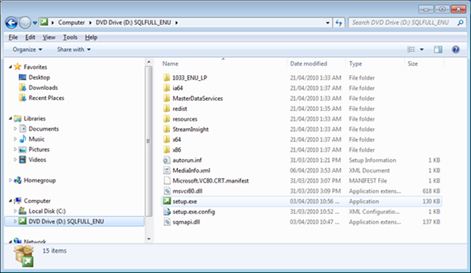

Рисунок Д.1 – Корневая директория установочного диска

Microsoft SQL Server 2008 R2 в проводнике Windows

Запустив программу установки setup.exe появляется главное меню установки СУБД Microsoft SQL Server 2008 R2. В окне установки переходим на вкладку Installation (Установка) и выбираем в соседней панели первый пункт New installation or add features to an existing installation (Новая установка либо добавление компонентов к установленной программе). Вид главного окна установки представлено на рисунке Д.2.

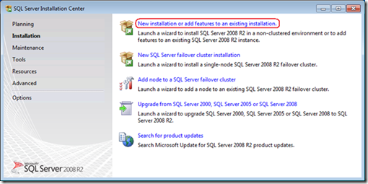

Рисунок Д.2 – Главное окно программы установки

Microsoft SQL Server 2008 R2

Далее программа установки проверяет, поддерживает ли компьютер требования установки, предлагаемые программой установки Microsoft SQL Server 2008 R2. Если правила пройдены, то кнопка «ОК» будет доступна для перехода к следующей стадии установки (рисунок Д.3).

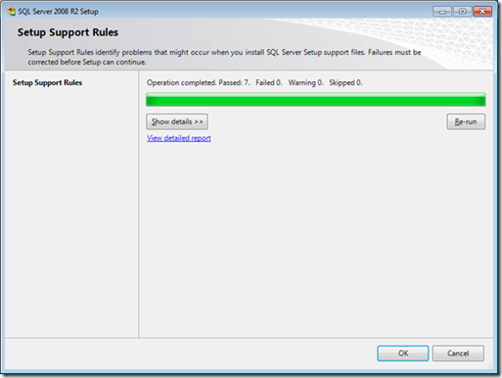

Рисунок Д.3 –Проверка программой установки Microsoft SQL Server 2008 R2

требований, необходимых для продолжения установки

После успешного завершений предыдущей операции появляются окна с вводом ключа лицензионной версии дистрибутива, а также с текстом лицензионного соглашения (см. рисунок Д.4).

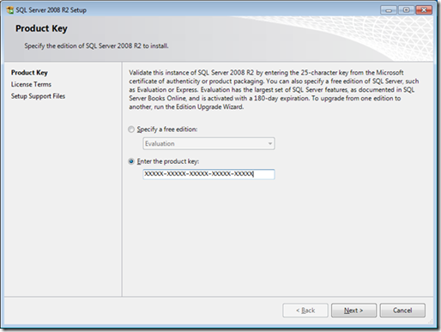

Рисунок Д.4 – Окно для ввода ключа продукта Microsoft SQL Server 2008 R2

После прочтения лицензионного соглашения об установке появляется окно, в котором показывается ход выполнения операции установки файлов, необходимый для поддержания установки Microsoft SQL Server 2008 R2. После того, как файлы установлены, программа, возможно, потребует перезагрузить компьютер (см. рисунок 5).

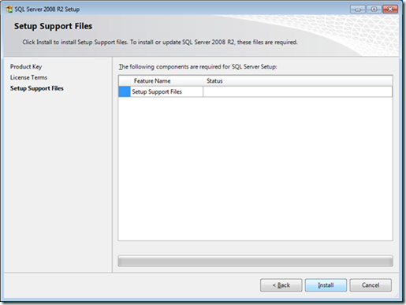

Рисунок Д.5 – Установка файлов поддержки установки

Microsoft SQL Server 2008 R2

После установки файлов поддержки установки запустится программа непосредственно установки и настройки Microsoft SQL Server 2008 R2. В начале она выполнит скрипт по проверке требований для продолжения установки (см. рисунок Д.6).

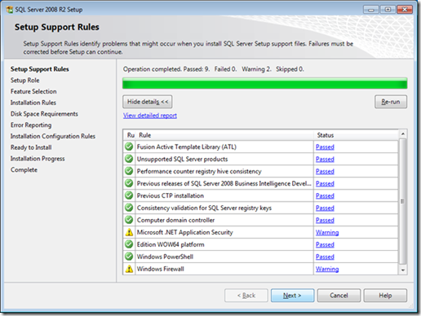

Рисунок Д.6 - Программа установки и настройки Microsoft SQL Server 2008 R2

проверяет требования, необходимые для дальнейшей установки

После проверки требований запускается окно с выбором роли устанавливаемой СУБД. Выбираем первый пункт (SQL Server Feature Installation) – см. рисунок Д.7.

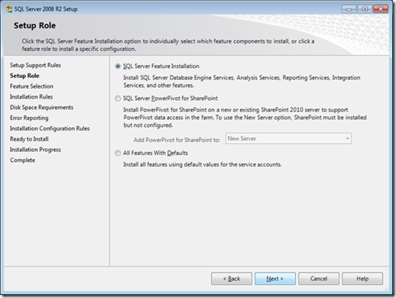

Рисунок Д.7 - Программа установки и настройки Microsoft SQL Server 2008 R2

предлагает выбрать роль для устанавливаемой СУБД

После выбора роли непосредственно переходим к выбору устанавливаемых компонентов. Компоненты выбираются отметкой соответствующей галочки в дереве устанавливаемых компонентов (см. рисунок Д.8).

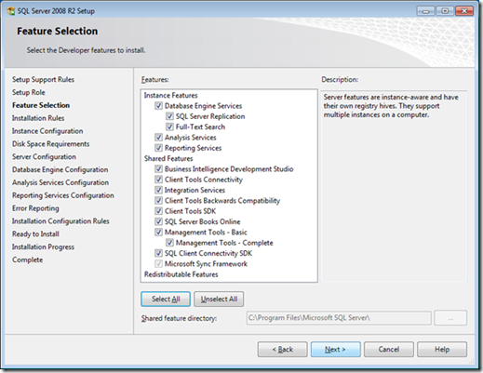

Рисунок Д.8 – Выбор компонентов для установки

Затем появляется окно с выбором установочной директории Microsoft SQL Server 2008 R2 и идентификатора устанавливаемого экземпляра (см. рисунок Д.9).

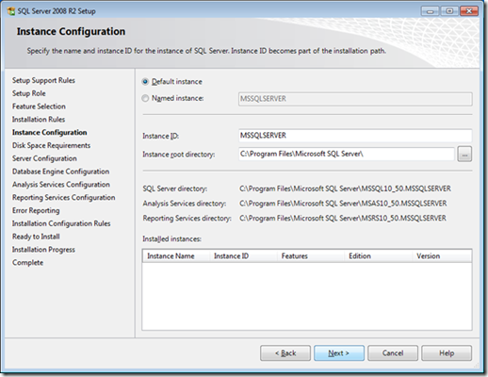

Рисунок Д.9 – Выбор директории для установки и идентификатора

устанавливаемого экземпляра Microsoft SQL Server 2008 R2

После окна выбора установочной директории и идентификатора устанавливаемого экземпляра появляется окно для задания конфигурации будущего сервера посредством добавления учетных записей для входа (см. Рисунок Д.10).

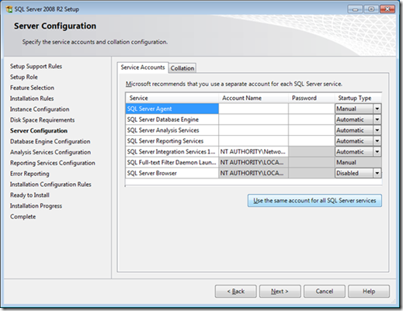

Рисунок Д.10 - Задание конфигурации будущего сервера посредством

добавления учетных записей для входа

После предыдущего окна появляется окно с установкой выбора режима аутентификации, выбора директорий отдельно для каждого из устанавливаемых компонентов (см. рисунок Д.11).

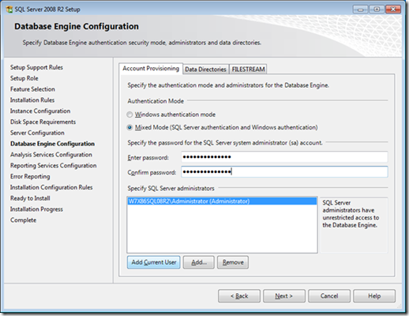

Рисунок Д.11 – Окно для установки режима аутентификации

После настройки аналогичным образом Microsoft Analysis Services и Microsoft Reporting Services (если они были выбраны в качестве устанавливаемых компонентов), открывается окно для проверки правил начала установки. После этого начинается непосредственно сама установка (см. рисунок Д.12).

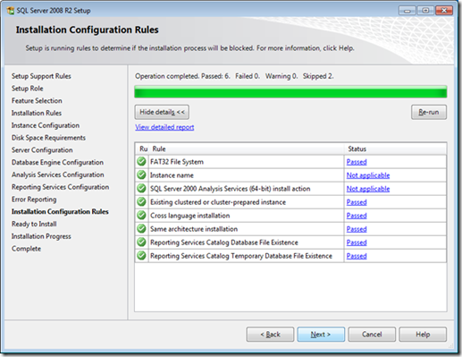

Рисунок Д.12 – Окно для проверки правил начала установки

После завершения установки Microsoft SQL Server 2008 R2 его необходимо настроить должным образом. Необходимо разрешить ядру СУБД взаимодействовать с протоколом TCP/IP. Для этого необходимо выполнить следующие действия:

* Вызвать программу настройки Microsoft SQL Server Configuration Manager с помощью меню Пуск -> Все программы -> Microsoft SQL Server 2008 R2 -> Средства настройки -> Диспетчер конфигурации SQL Server;
* В программе настройки перейти на дочернюю вкладку Протоколы для MSSQLSERVER с родительским элементом Сетевая конфигурация Microsoft SQL Server;
* Разрешить использование протокола TCP/IP (см. Рисунок Д.13);
* При необходимости настроить использование протокола TCP/IP, включив все локальные адреса, использующиеся на этом компьютере через меню Свойства и вкладку IP-адреса в появившемся окне (см. Рисунок Д.14);
* Перезапустить службы SQL Server (MSSQLSERVER) и Браузер SQL Server.

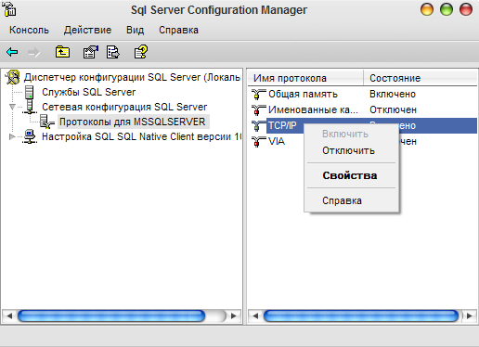

Рисунок Д.13 – Включение протокола TCP/IP для Microsoft SQL Server 2008 R2

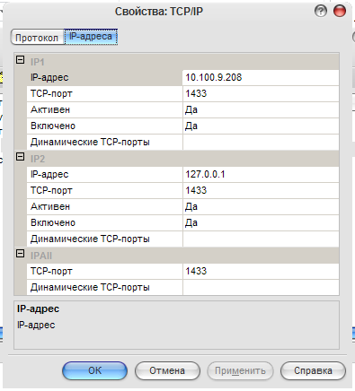

Рисунок Д.14 – Разрешение локальных адресов для Microsoft SQL Server 2008 R2

**Д.4 Проверка программы**

Тестирование программного продукта состояло из проверки взаимодействия компонентов программы между собой в локальной сети аудитории № 207 кадетского корпуса Полоцкого Государственного университета у преподавателя Бураченок И.Б. при проведении зачета по предмету «Технология разработки программного интерфейса» у трех учебных групп. После каждого проведения этапа тестовых испытаний в программные компоненты вносились доработки, если были найдены какие-либо неточности в выполнении программами основных своих функций. Окончательным результатом проверки программы являлось полное ее соответствие заявленным функциональным требованиям и визуальным отсутствием ошибок в выполнении программой основных ее функций.

**Д.5 Сообщения системному программисту**

При настройке программы системный программист уведомляется о возникновении ошибки:

* если программе установки Microsoft SQL Server R2 не удается загрузить компоненты, необходимые для продолжения установки;
* если ни на одном из выбранных логических дисков недостаточно места для продолжения установки;
* при несоблюдении минимальных системных требований, заявленных в программе установки;
* при неправильном лицензионном ключе, вводимым пользователем.

## Приложение E

(обязательное)

## Описание программы

**Аннотация**

Документ содержит описание программного обеспечения комплексной интегрированной системы обучения и контроля знаний на основе компьютерных средств обучения. В состав документа включено семь разделов: Общие сведения, Функциональное назначение, Описание логической структуры, Используемые технические средства, Вызов и загрузка, Входные данные, Выходные данные. Каждый из указанных разделов содержит соответствующую информацию об указанном программном средстве.

**E.1 Общие сведения**

Наименование программного продукта: комплексная интегрированная системы обучения и контроля знаний на основе компьютерных средств обучения.

Используемая среда разработки – Microsoft Visual Studio 2008.

Используемая СУБД - Microsoft SQL Server 2008 R2.

**E.2 Функциональное назначение**

Класс решаемой задачи – системы компьютерного тестирования, контроля знаний и системы обучения.

Функциональным назначением программы является организация процесса контроля знаний, а также обучаемого процесса с использованием компьютерных средств обучения.

Программа предоставляет пользователю следующую функциональность:

* хранение теоретического материала;
* осуществление контроля знаний посредством тестирования;
* создание тестов различного содержания и сложности с помощью редактора тестов;
* наблюдение над ходом проведения тестирования;
* наличие подсистемы администрирования для осуществления регистрации преподавателей и преподавательского терминала для осуществления наблюдения за ходом тестирования, регистрации испытуемых, создания учебных групп, а также просмотра результатов прохождения тестов испытуемых;
* сбор и формирование необходимой отчетной статистики

1. статистика прохождения теста испытуемым;
2. статистика прохождения теста группой испытуемых.

* формирование и печать отчетов различных типов.

**E.3 Описание логической структуры**

Приложение представляет собой программу для ОС семейства Windows NT.

При разработке программного обеспечения использовались методы:

* разработки реляционных баз данных;
* сравнительного анализа;
* объектно-ориентированного проектирования;
* объектно-ориентированного программирования;

Составными частями структуры программного обеспечения комплексной интегрированной системы обучения и контроля знаний на основе компьютерных средств обучения являются разработанные программные компоненты, а также фал базы данных.

Разработанная система является клиент-серверной. В данном случае серверных частей здесь несколько: сервер базы данных, к которому присоединена база данных системы, сервер терминала для осуществления наблюдения за ходом проведения тестирования в режиме реального времени, а также широковещательный сервер, предназначенный для поиска сервера терминала.

В качестве сервера базы данных используется компьютер с установленной СУБД Microsoft SQL Server 2008 R2.

Сервера терминала и широковещательный сервер реализованы в программе преподавательского терминала. Клиентами в данном случае выступают программы тестирования, подключенные к программе терминала.

**Е.4 Используемые технические средства**

В разработки системы применялись следующие программные средства:

* операционная система: Microsoft Windows XP service pack 3;
* СУБД: Microsoft SQL Server 2008 R2;
* набор библиотек .NET Framework 2.0;

Аппаратные средства удовлетворяли следующим характеристикам:

* X86-совместимый процессор Intel Celeron с тактовой частотой 1.3 ГГц;
* оперативная память PC 133 SD RAM объемом 512 Мб;
* жесткий диск IDE Seagate ST3120213A 7200 об/мин объемом 120 Гб;
* сетевая карта Realtek RTL8139 Family PCI Fast Ethernet NIC 100 Мбит;
* монитор Sync Master 755 DFX 17‘ с установленным разрешением 1122×864 и режимом цветовой гаммы в 32 бит;
* видеокарта GeForce 4 MX 440 witch AGP 8x 64 Мб видеопамяти.

**Е.5 Установка и загрузка**

Программа предоставляется пользователю в виде установочного файла, который при первом запуске создает на рабочем столе пользователя ярлык, а также копирует необходимые файлы в директорию «%PROGRAMFILES%\TEST_SYSTEM» (по умолчанию C:\Program Files).

Сохраненную базу данных пользователь присоединяет к СУБД Microsoft SQL Server, создает соответствующее имя входа.

**Е.6 Входные данные**

В качестве входных данных приложения комплексной интегрированной системы обучения и контроля знаний на основе компьютерных средств обучения выступают данные, вводимые пользователем с клавиатуры.

**Е.7 Выходные данные**

Выходными данными для комплексной интегрированной системы обучения и контроля знаний на основе компьютерных средств обучения выступают:

* форма с результатами прохождения теста студентом в отдельности;
* отчет о прохождении теста студентом в Microsoft Office Excel;
* отчет о прохождении теста учебной группой (общий и расширенный варианты) в Microsoft Office Excel.